네트워크 게임 !

https://mangkyu.tistory.com/15

프로토콜(Protocal)

HTTP, FTP, Telnet, SSH ….

TCP, UDP <- 가장 많이 사용하는 프로토콜

TCP – 받는 쪽 PC 가 살아있는지 먼저 확인함. 그 이후에 데이터를 전송

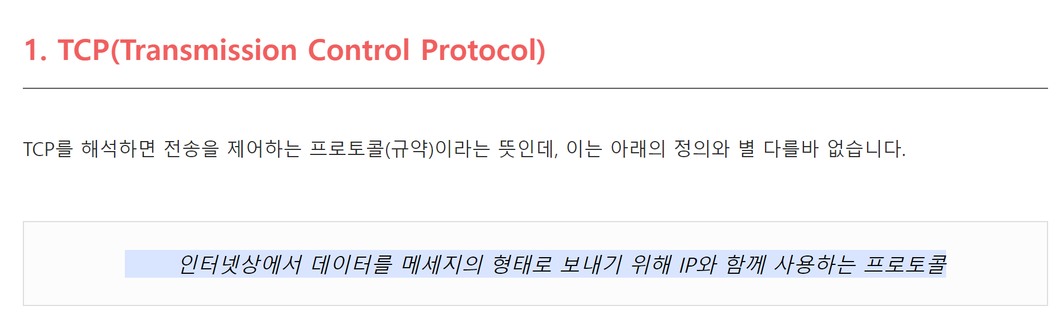

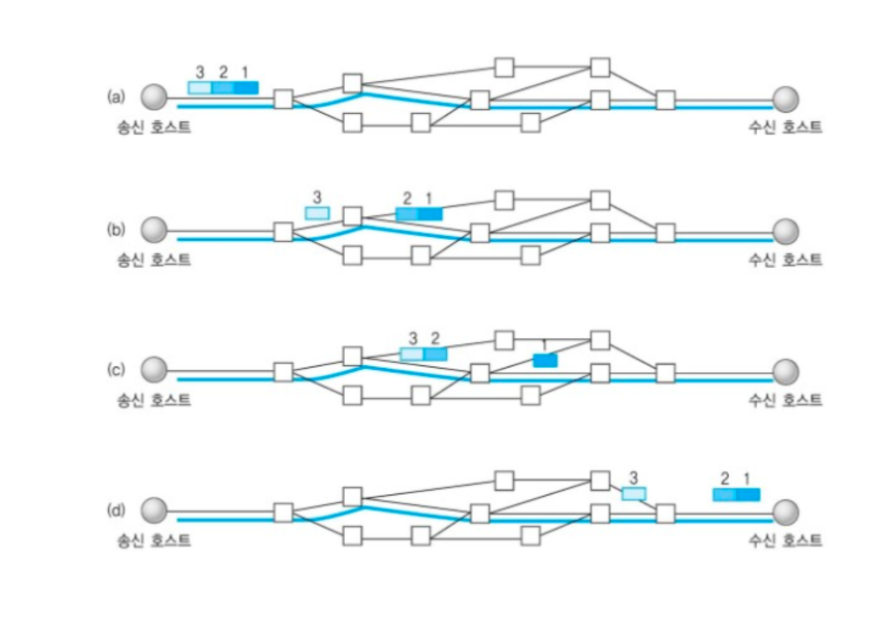

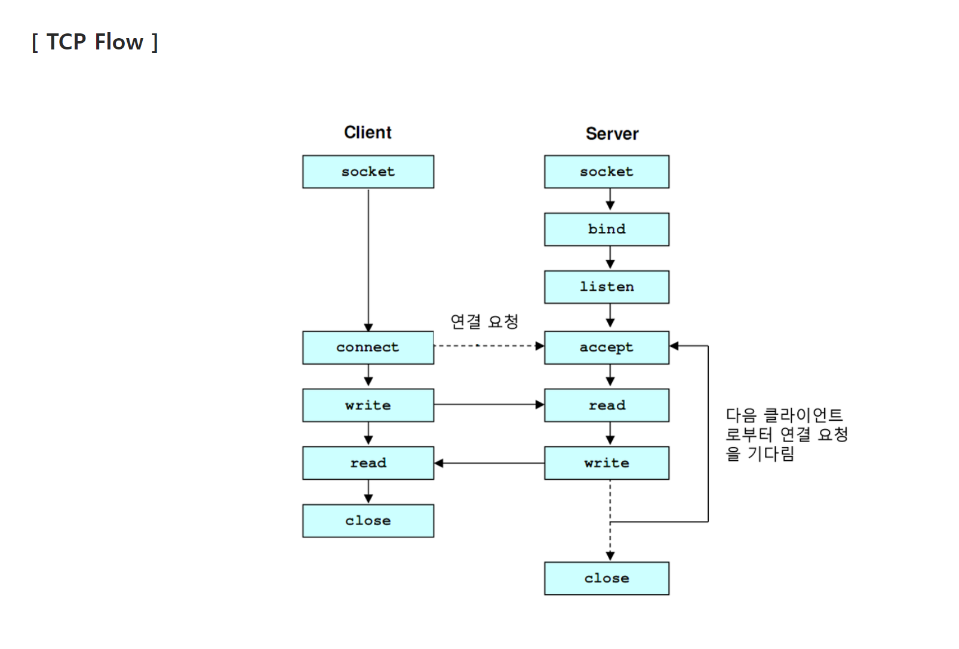

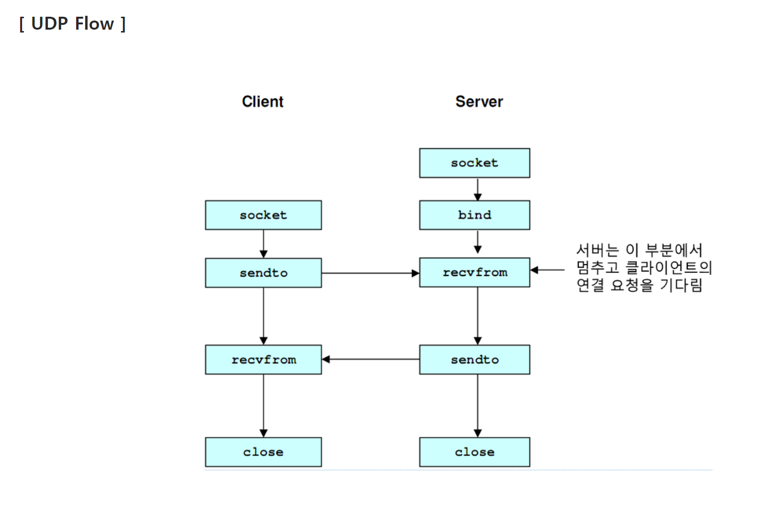

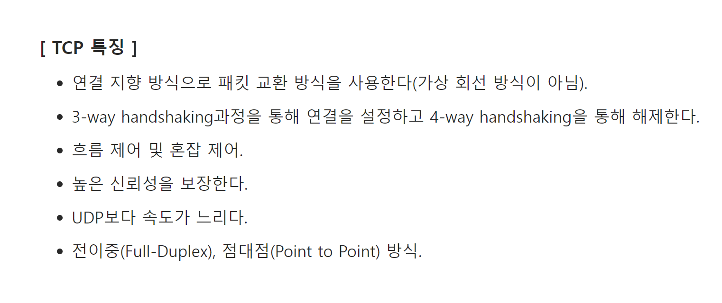

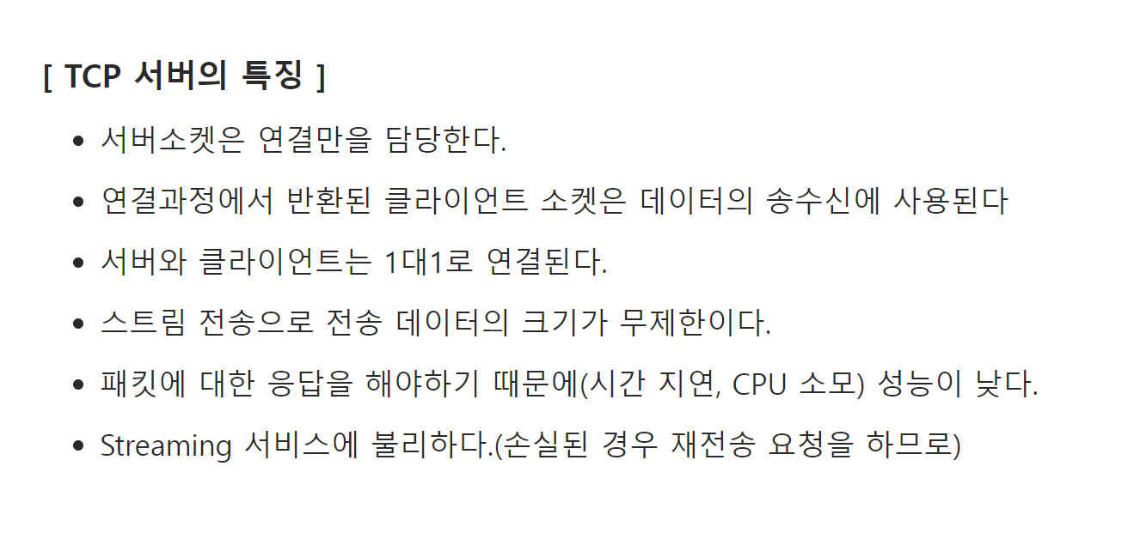

연속성 보다는 신뢰성있는 전송이 중요할 땡에 사용하는 프로토콜

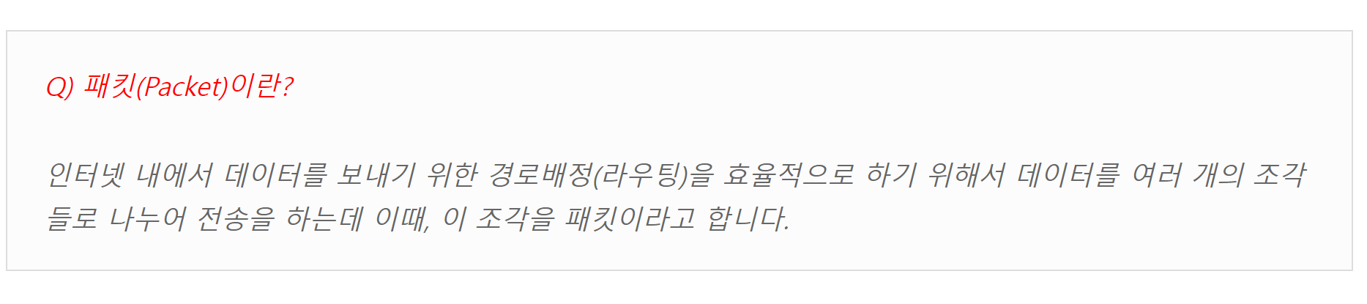

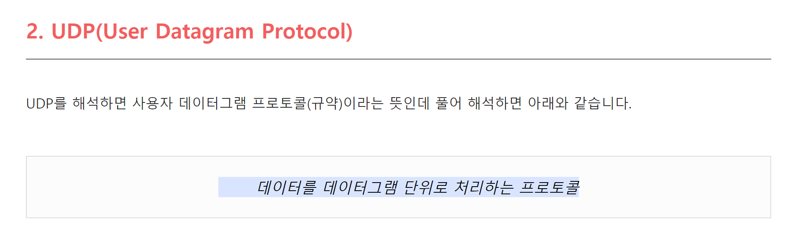

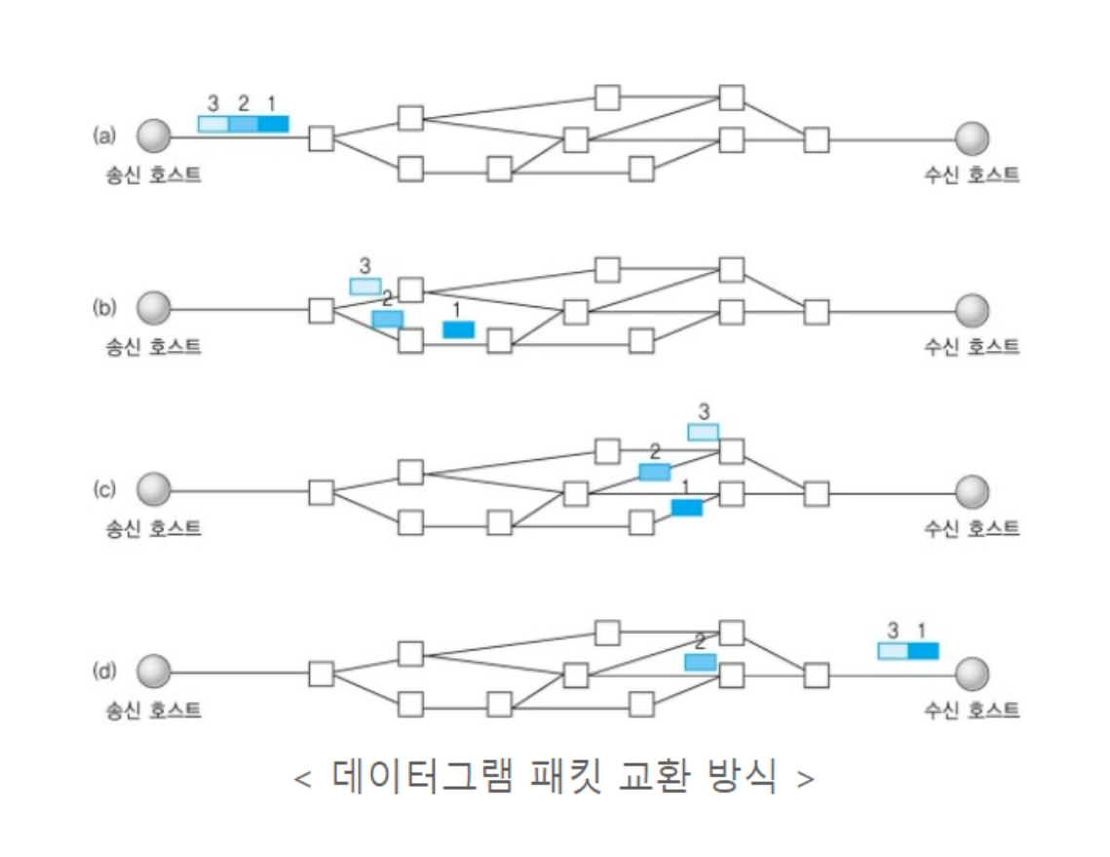

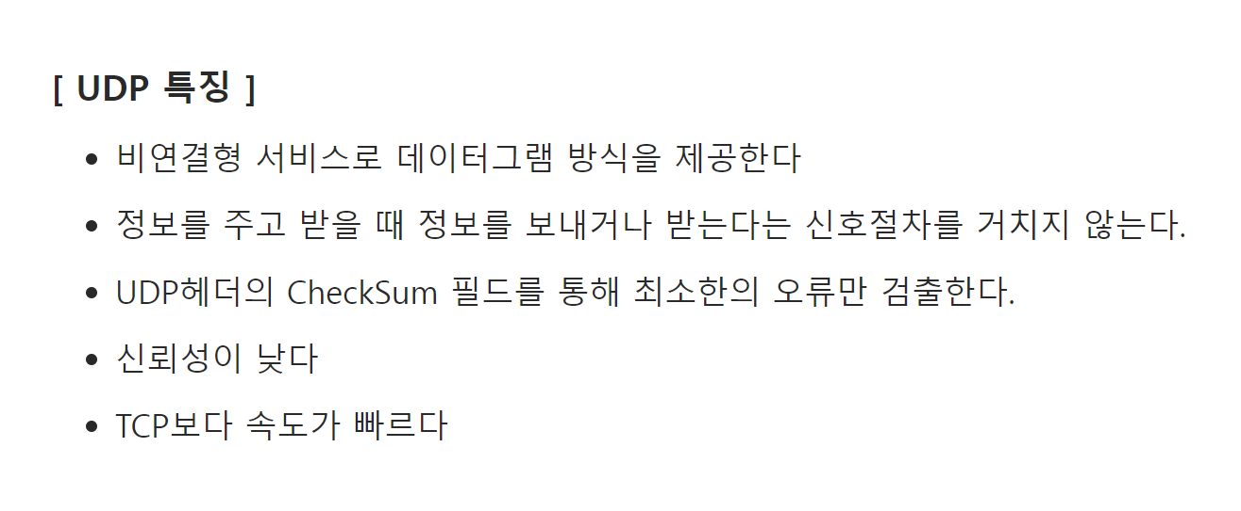

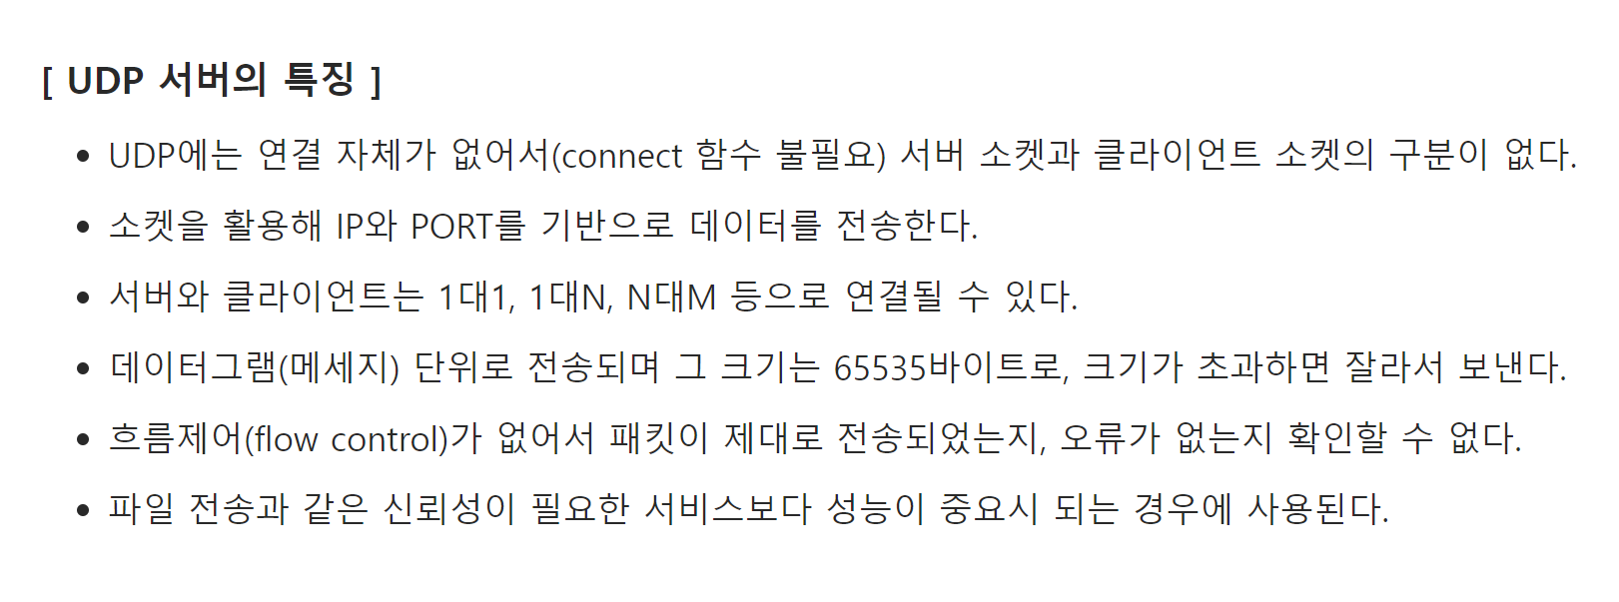

신뢰성 보다는 연속성이 중요한 서비스, 예를 들면 스트리밍에 자주 사용.

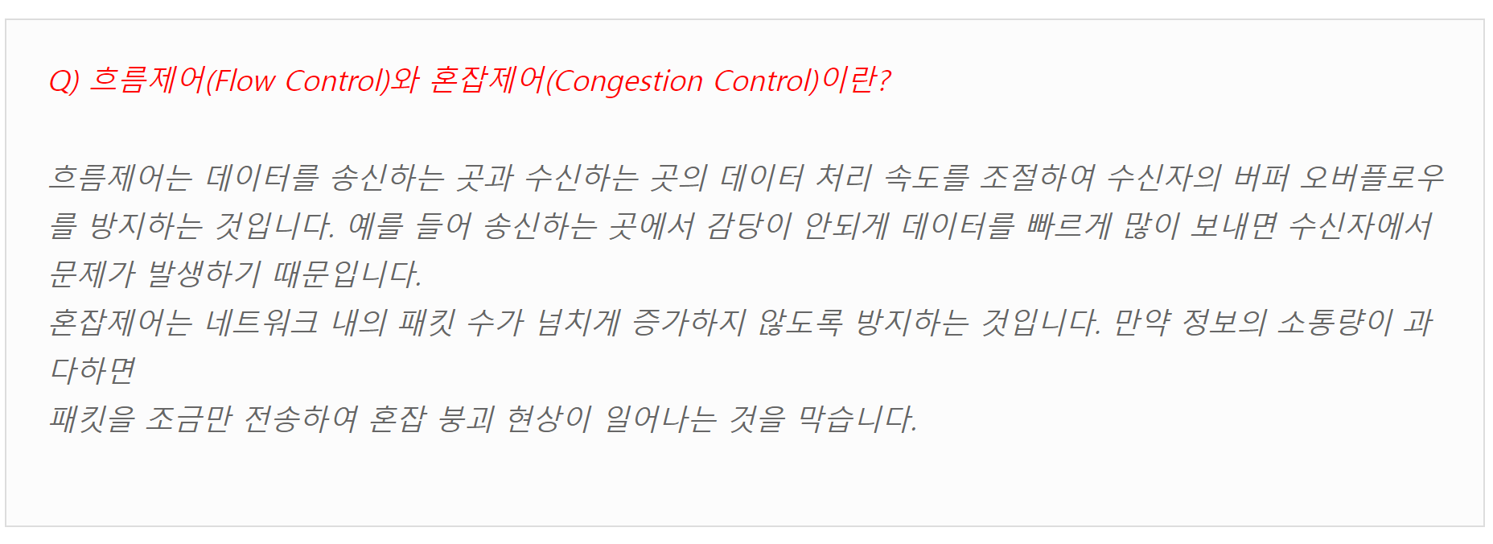

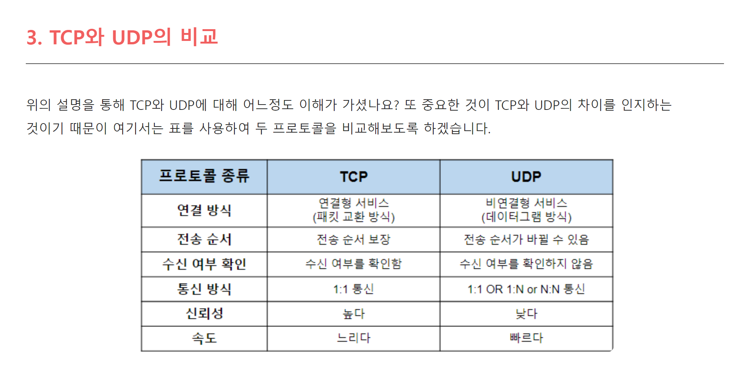

클라이언트 서버,

데디케이트 서버- 데디서버

클라우드

포톤~

람넷, 유넷

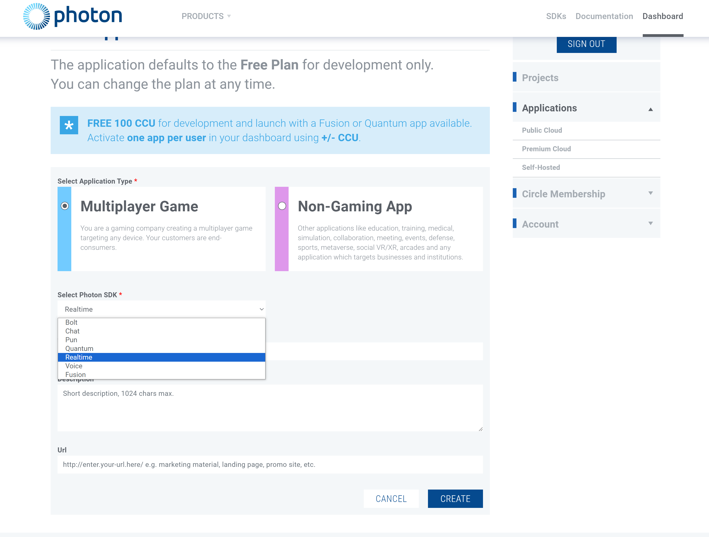

www.photonengine.com

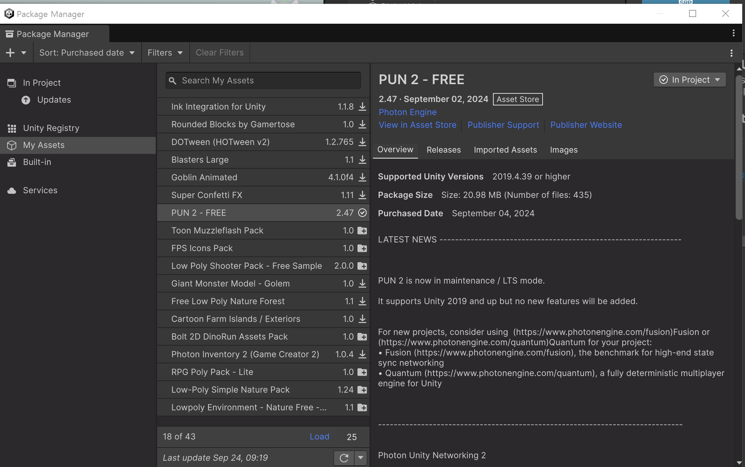

패키지 매니저에서 PUN2 검색 후 임포트 하기

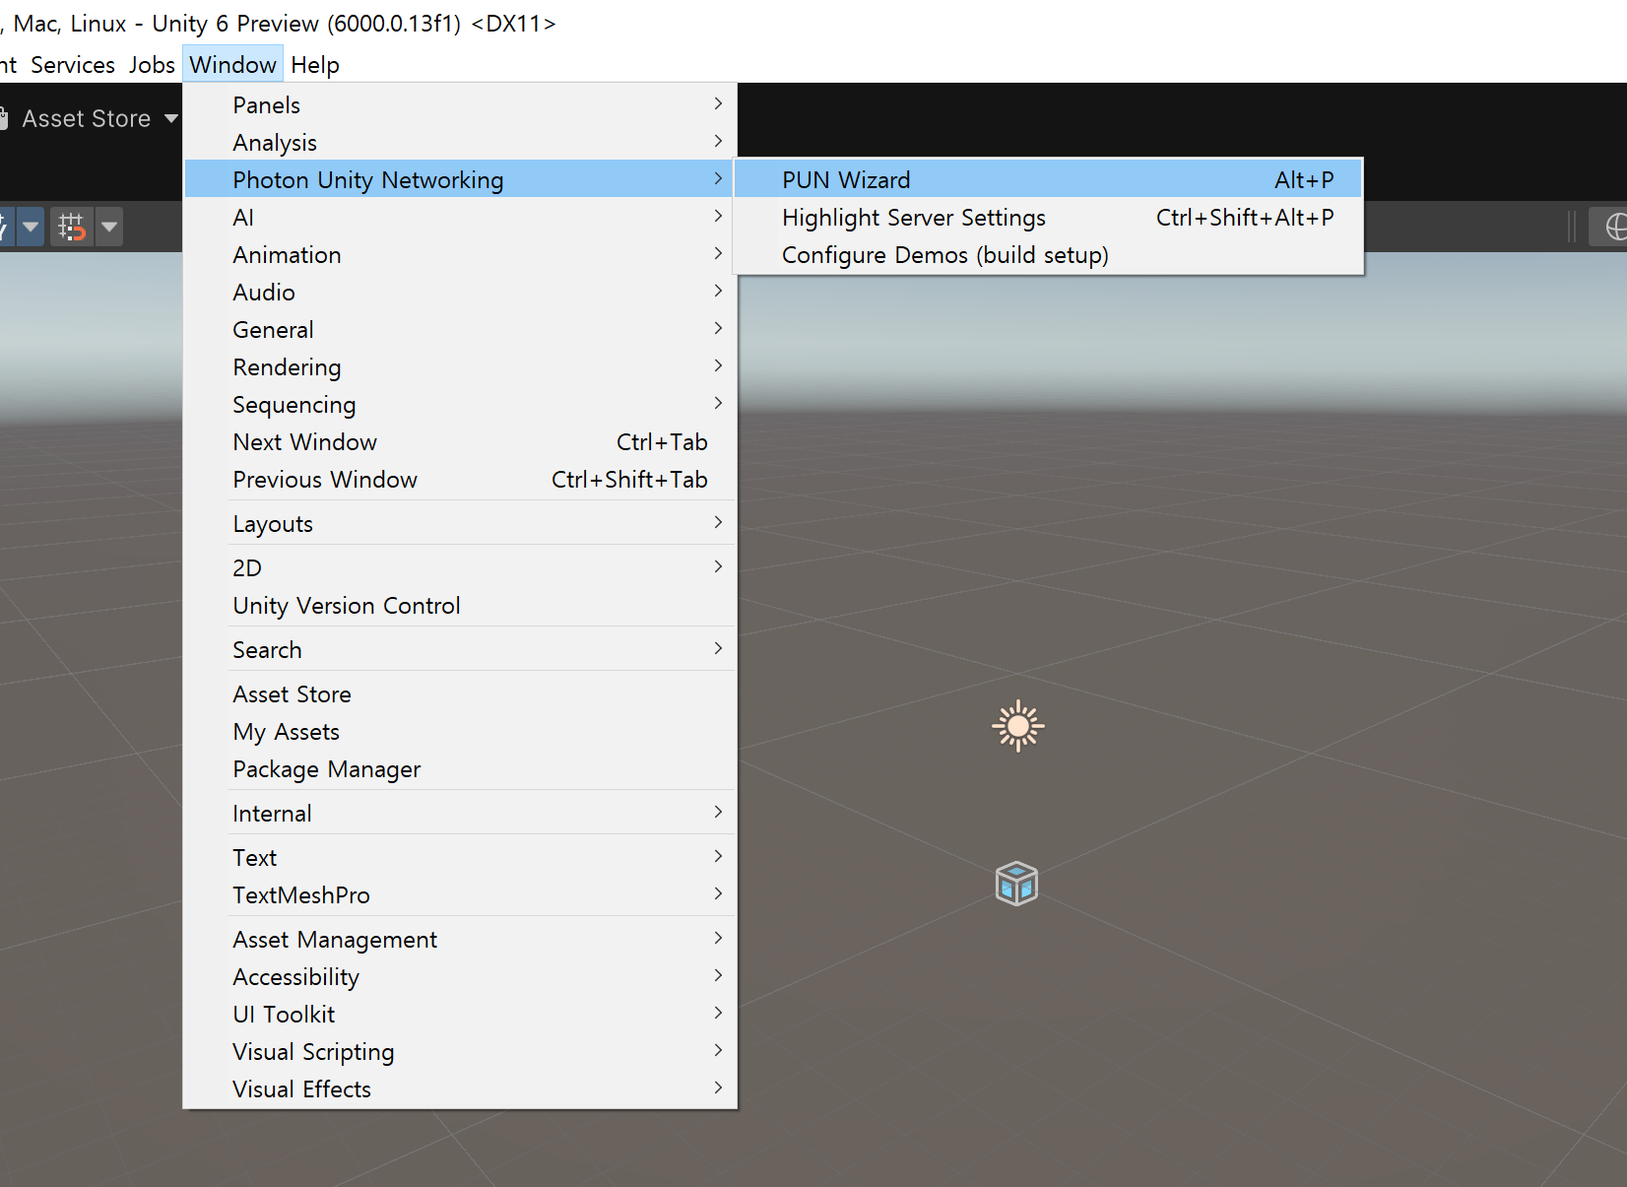

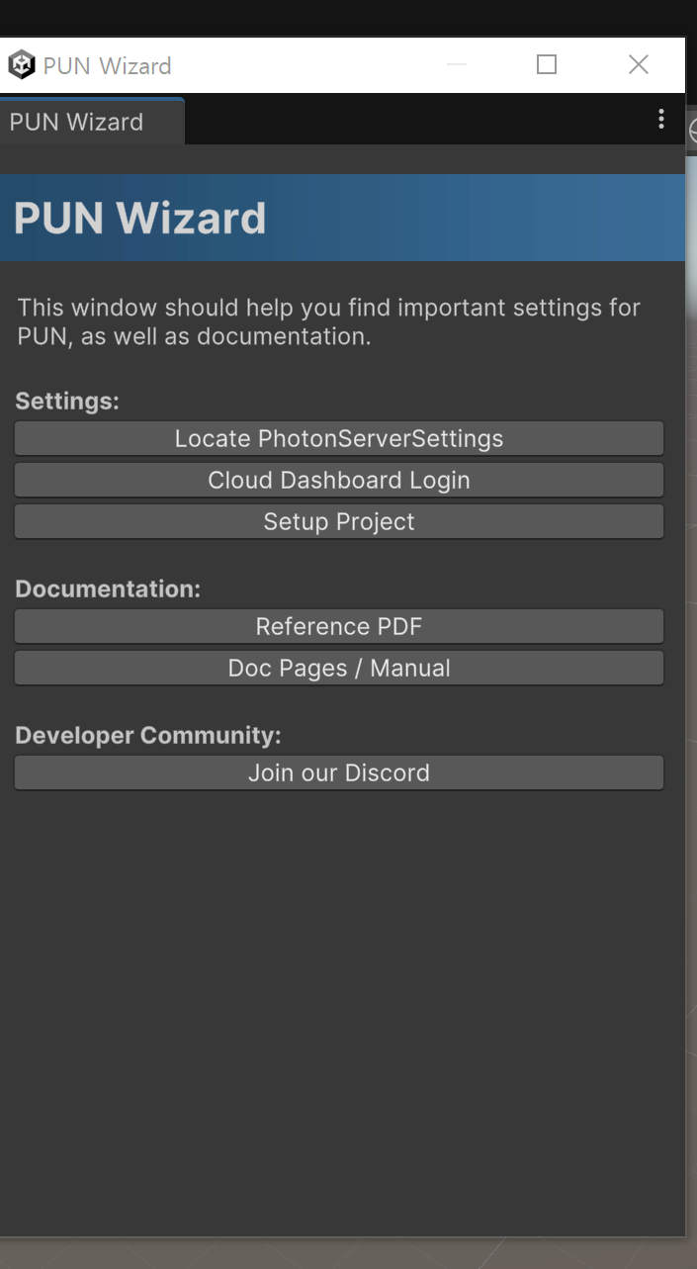

셋업 프로젝트

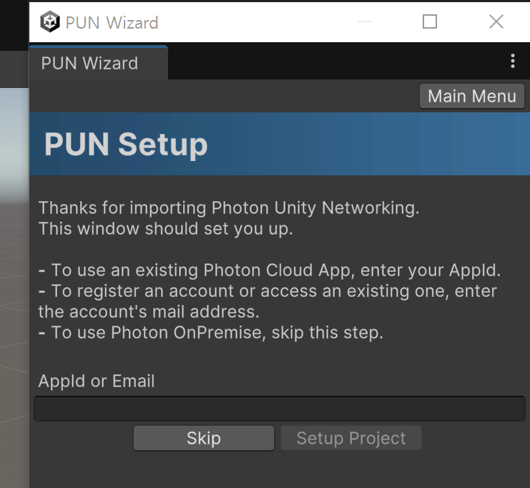

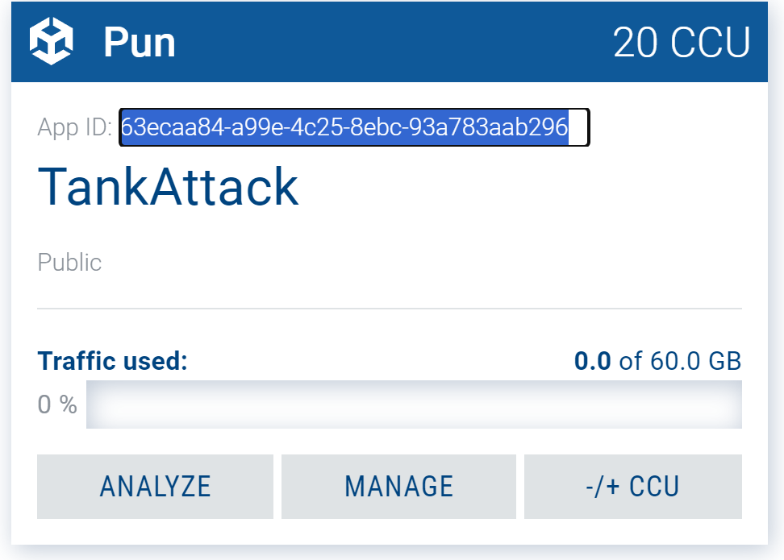

포톤 홈페이지에서 엠아이디 찾아서 입력하기

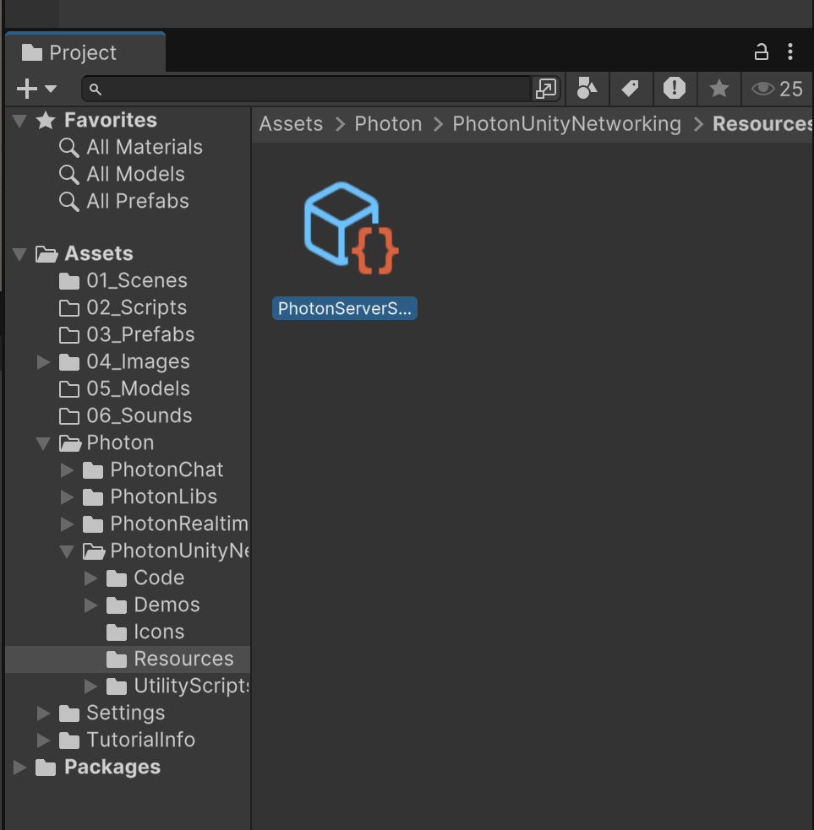

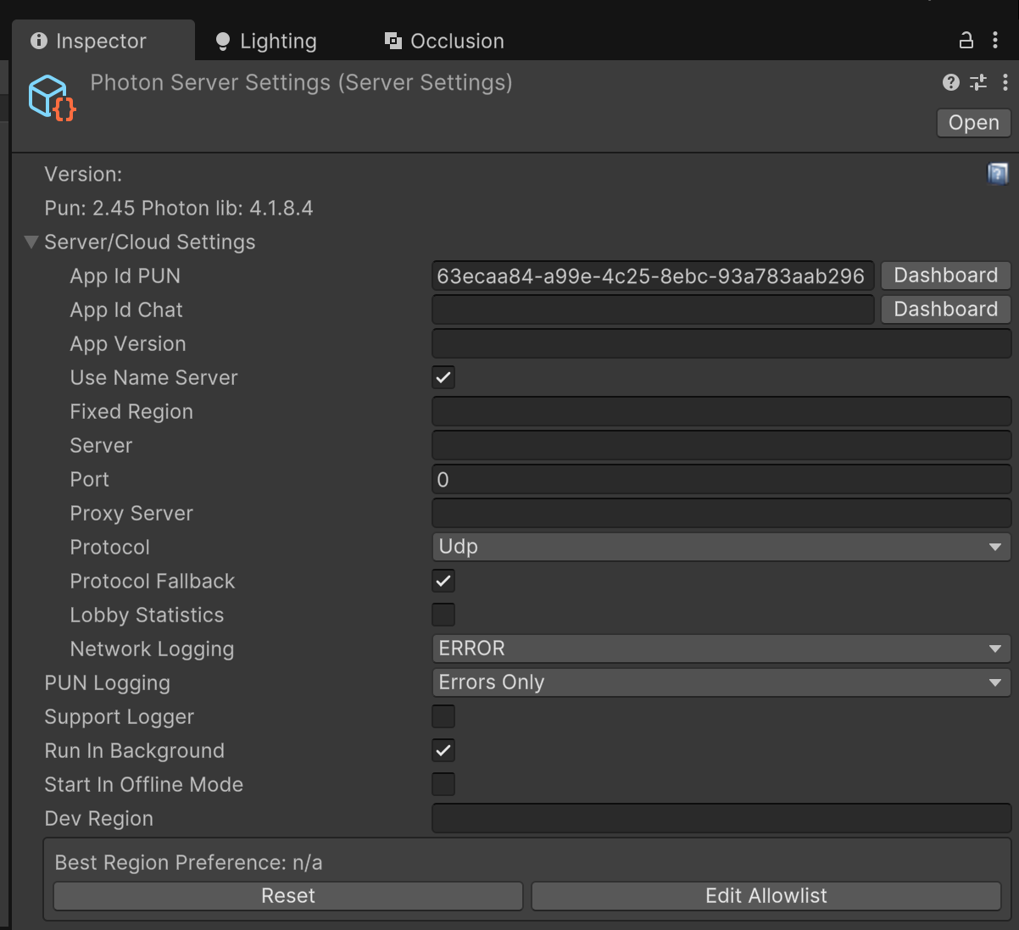

Fixed region – 지역 제한 할 때 씀

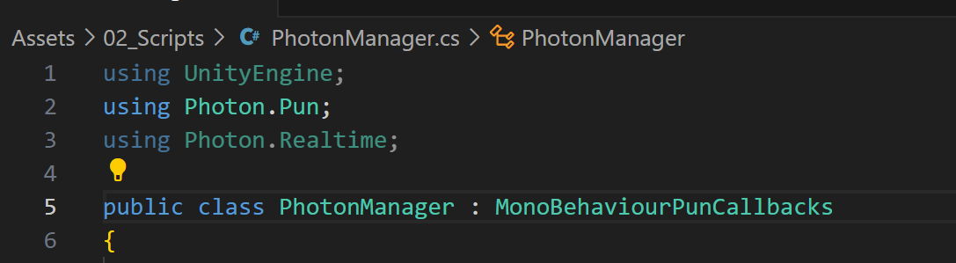

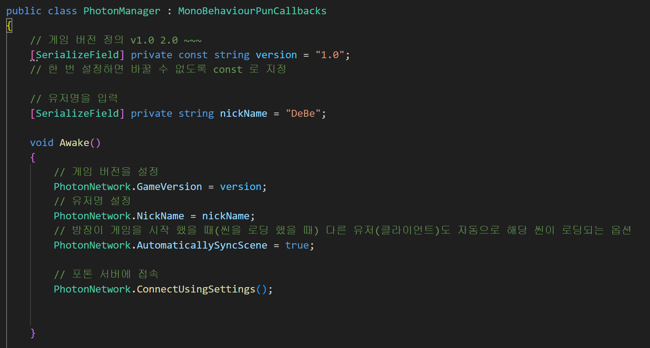

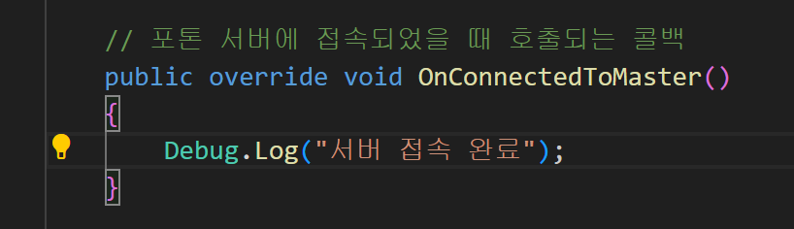

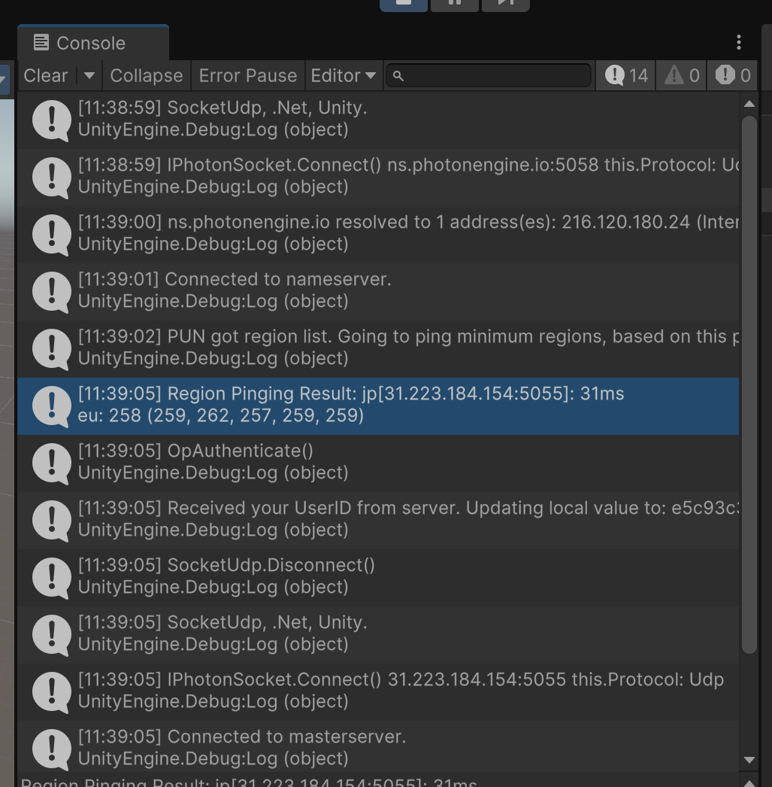

첫 접속하면 여러 곳에 핑을 때려봄

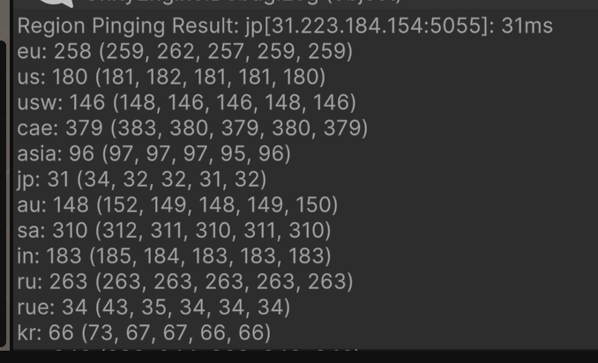

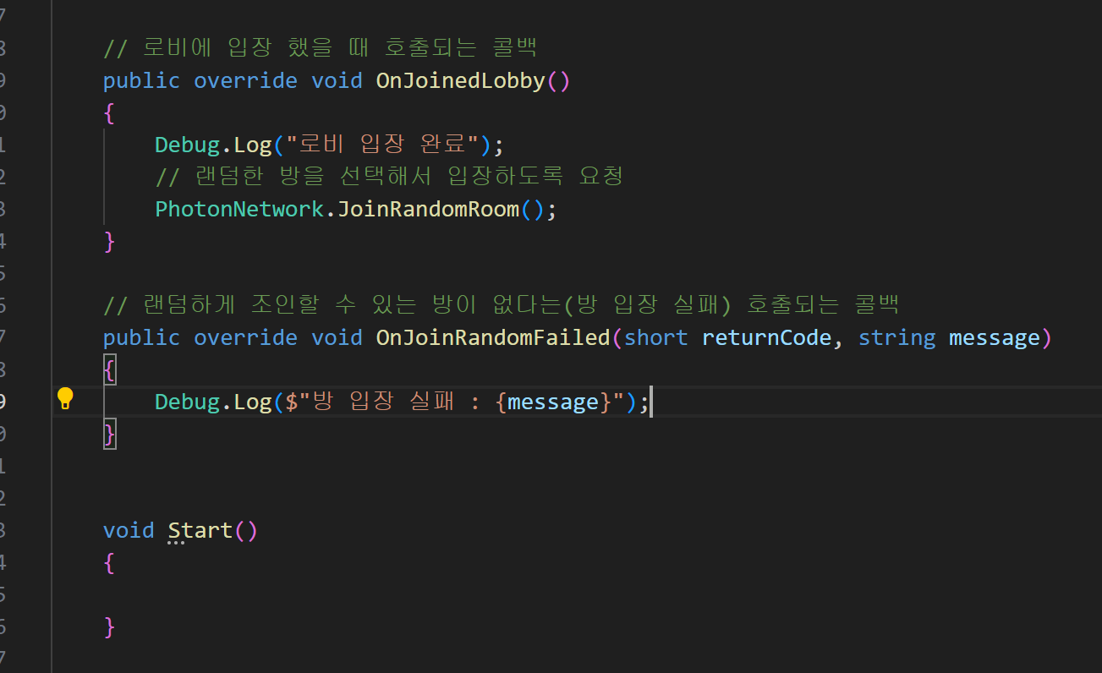

그 아래에 순서대로 로비 입장 -> 조인 실패 코딩

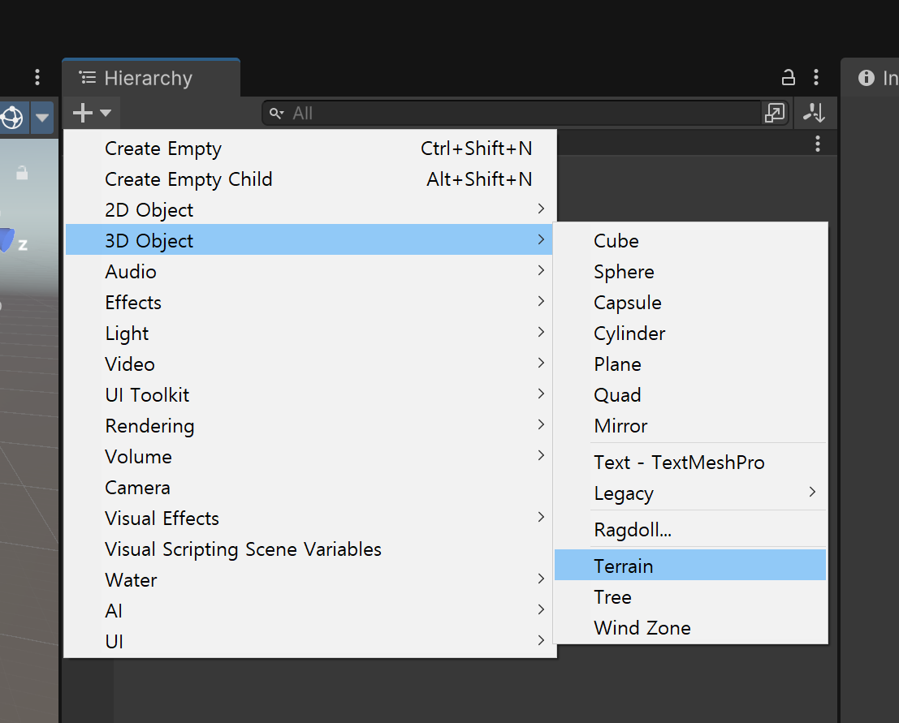

환경 추가하기(Terrain)

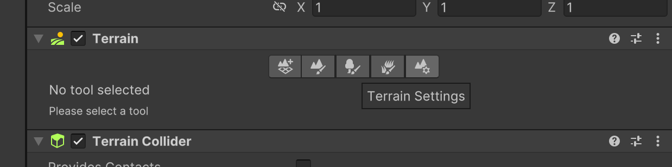

너무 크니까 설정 바꾸기

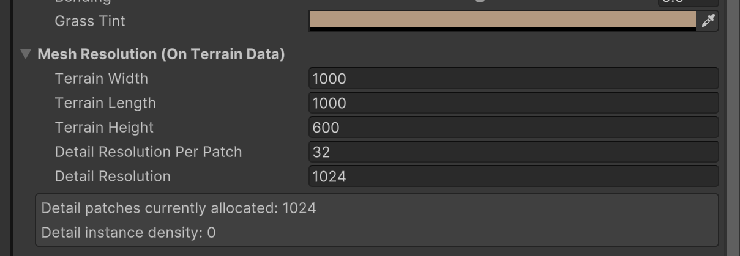

뭐가 되게 많은데 mesh resoulution 에서 조절

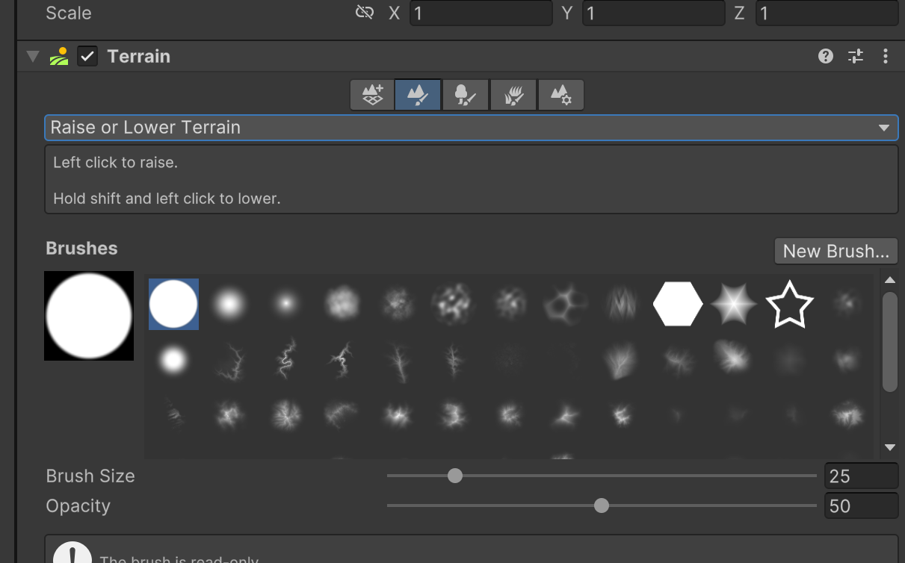

맵 조절 할 수 있는 여러가지

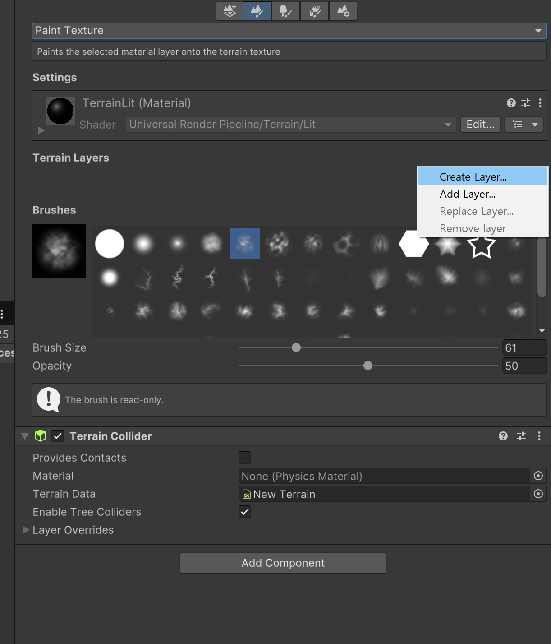

텍스쳐 더할 수 있다

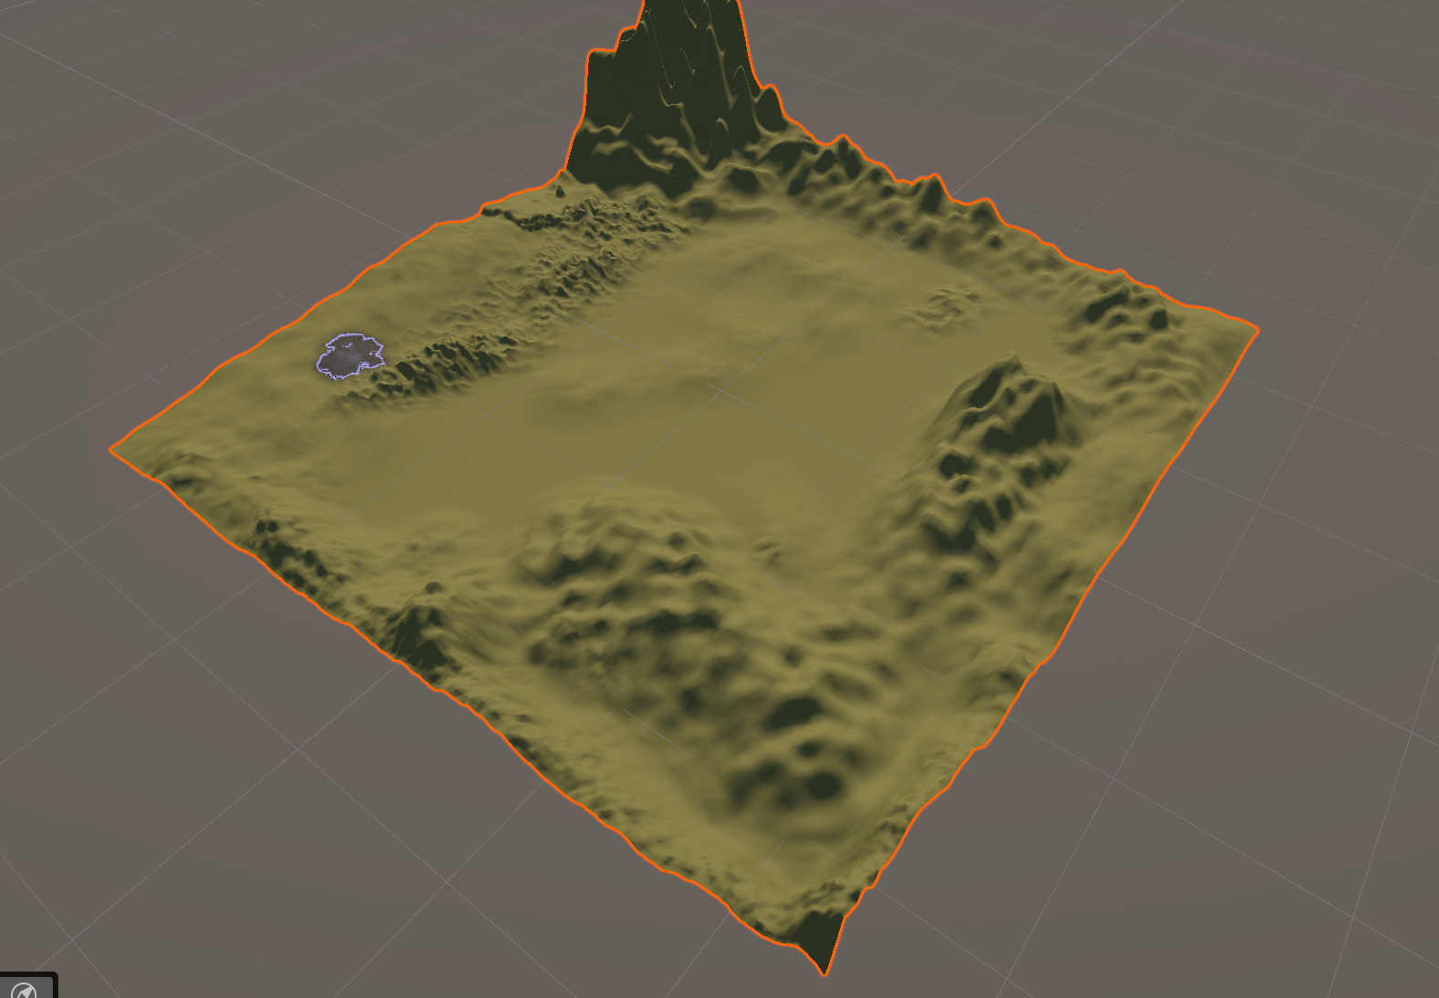

적용한 모습

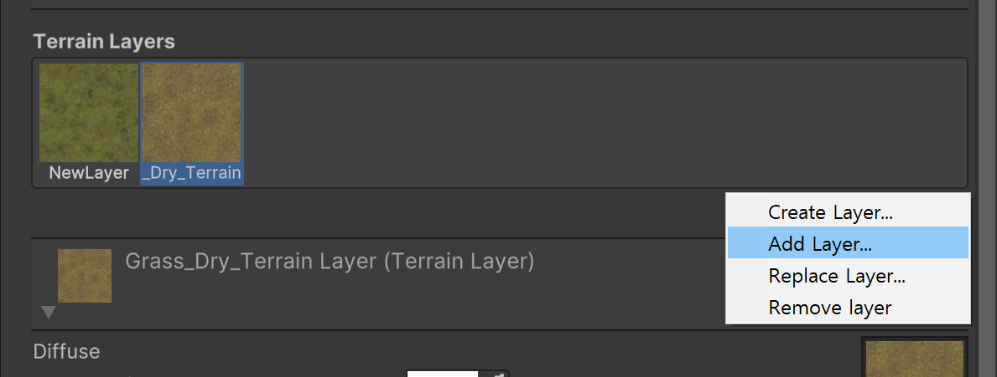

두 번째 부터는 add layer 함

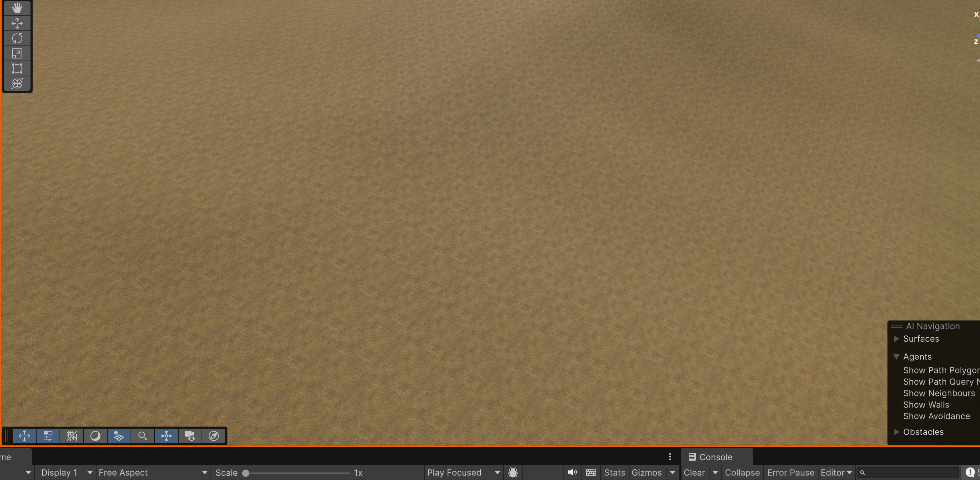

가까이서 확대하면 너무 타일링 되어있어서 변경

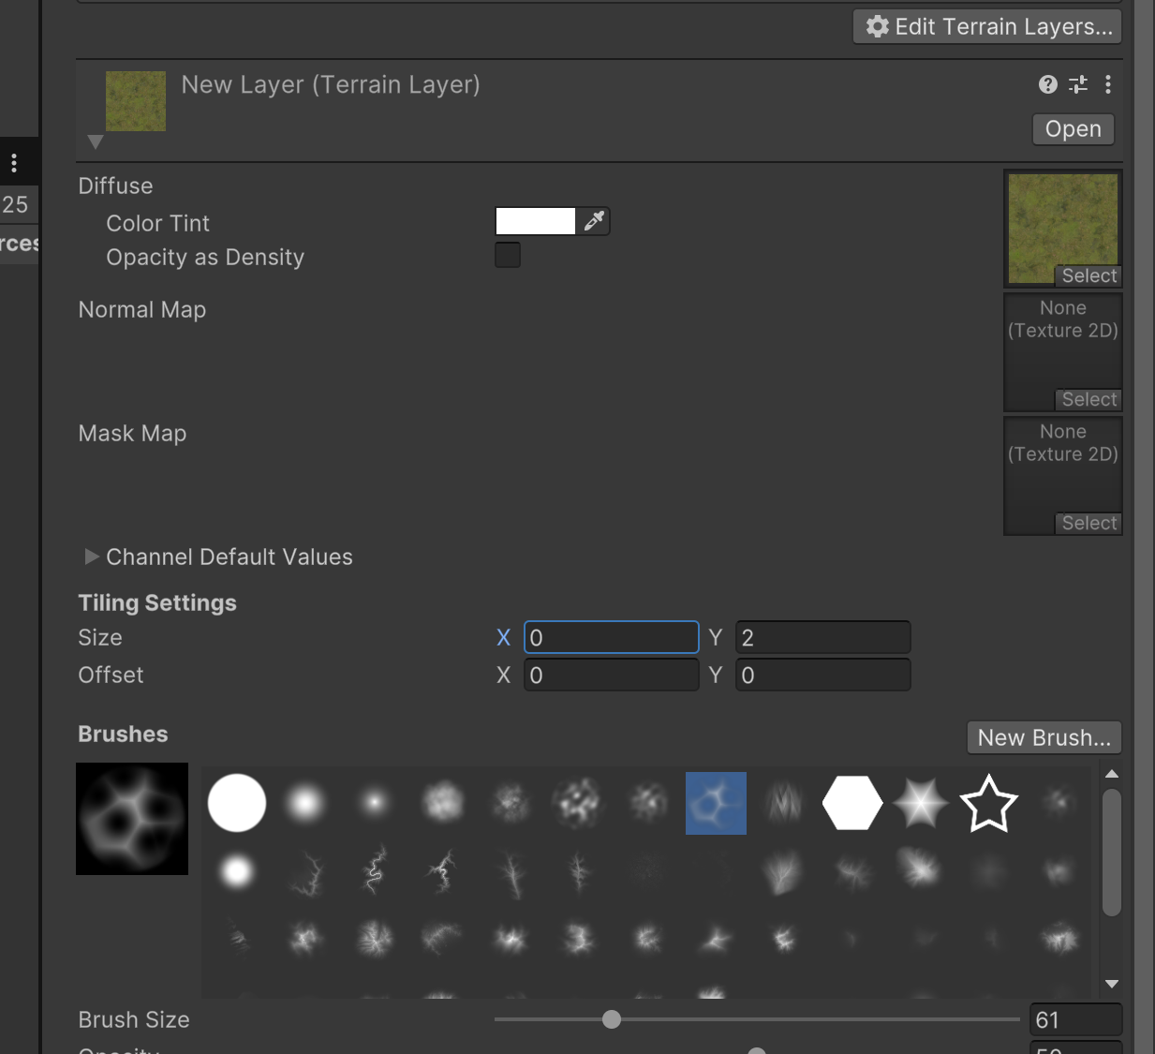

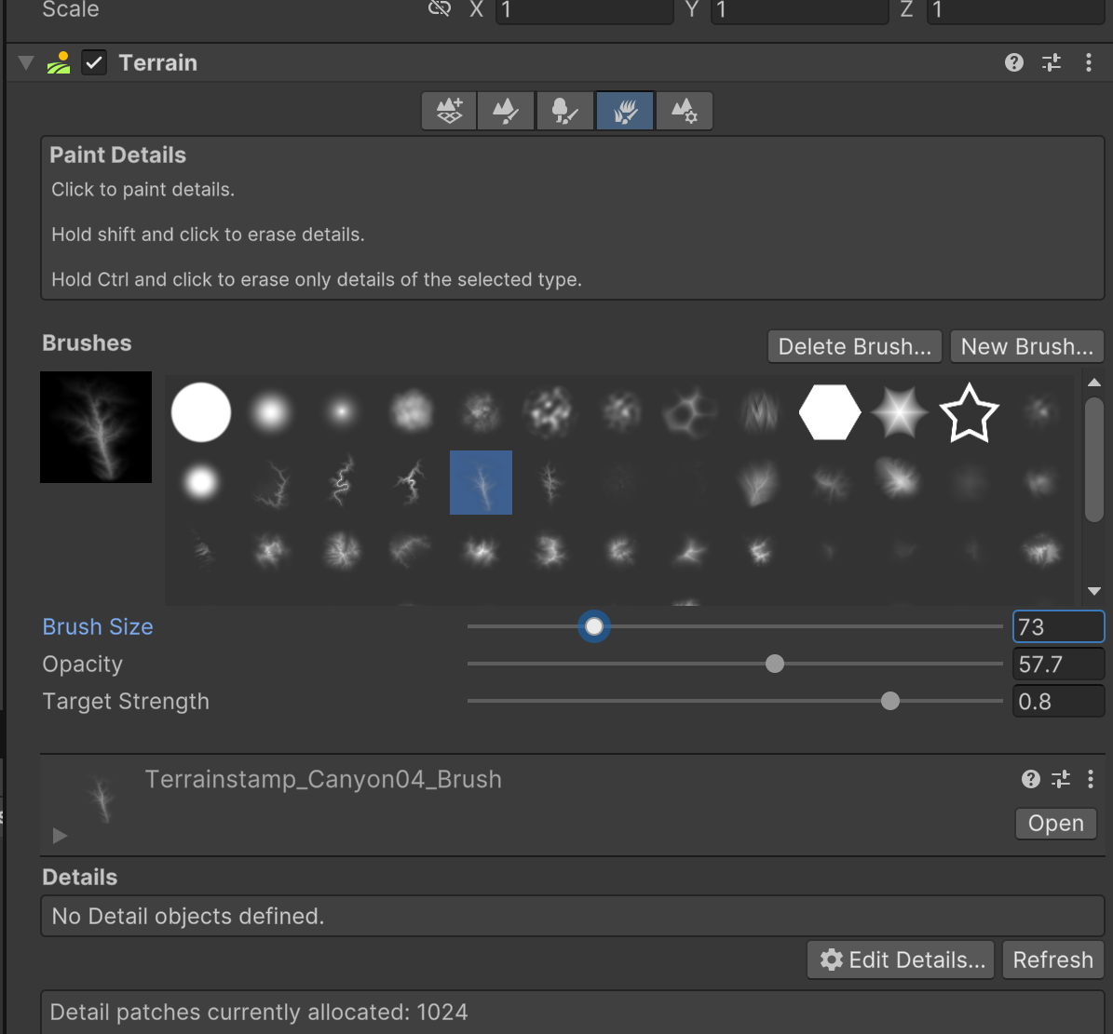

디테일 추가

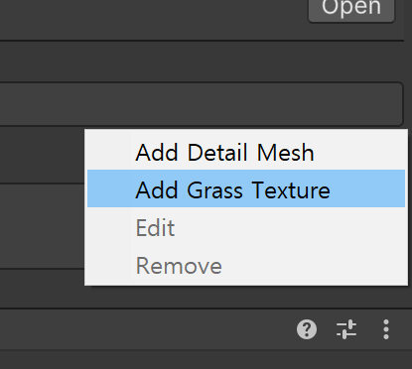

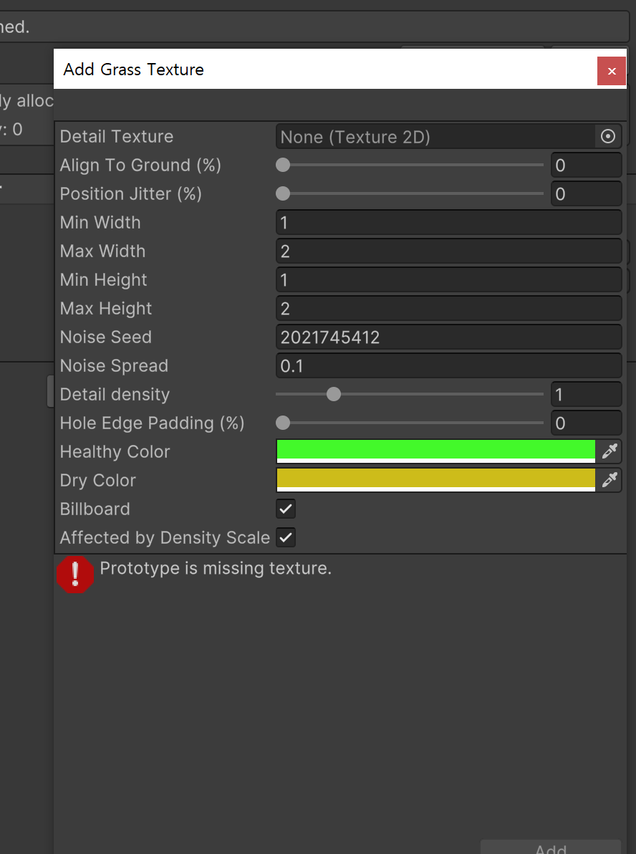

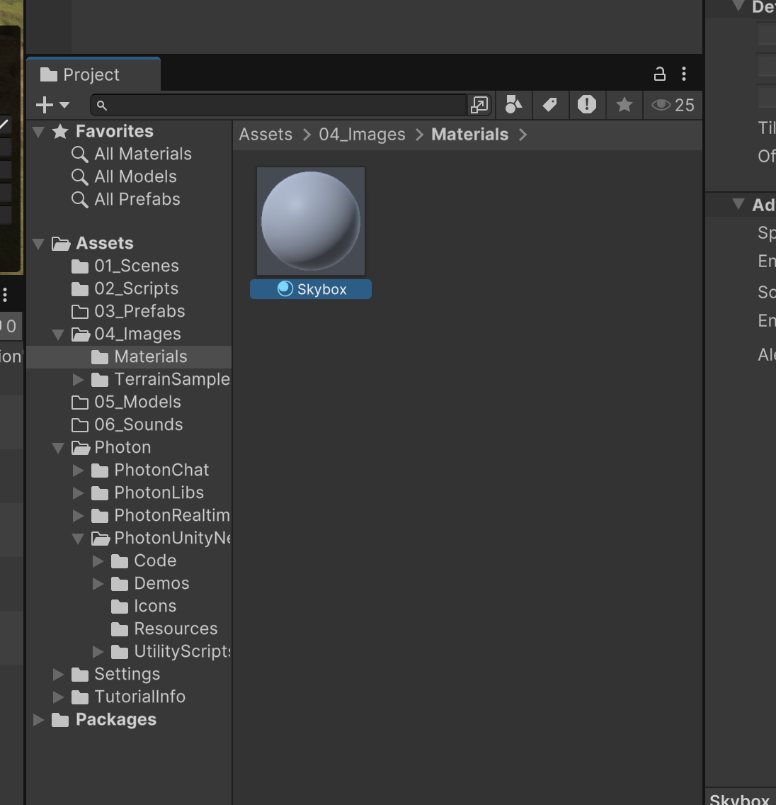

스카이박스에 머티리얼 추가

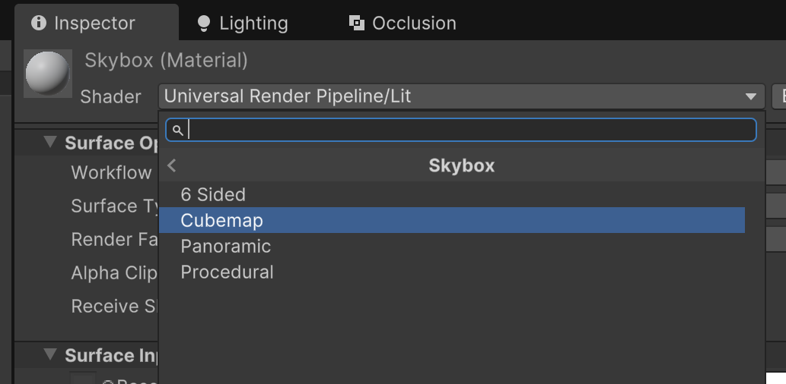

“파노라믹” 선택 후

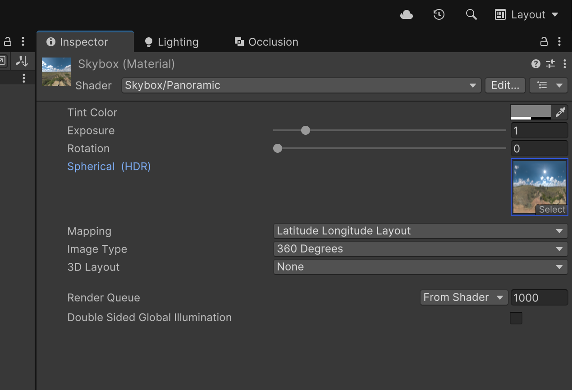

이미지 추가해서 넣기

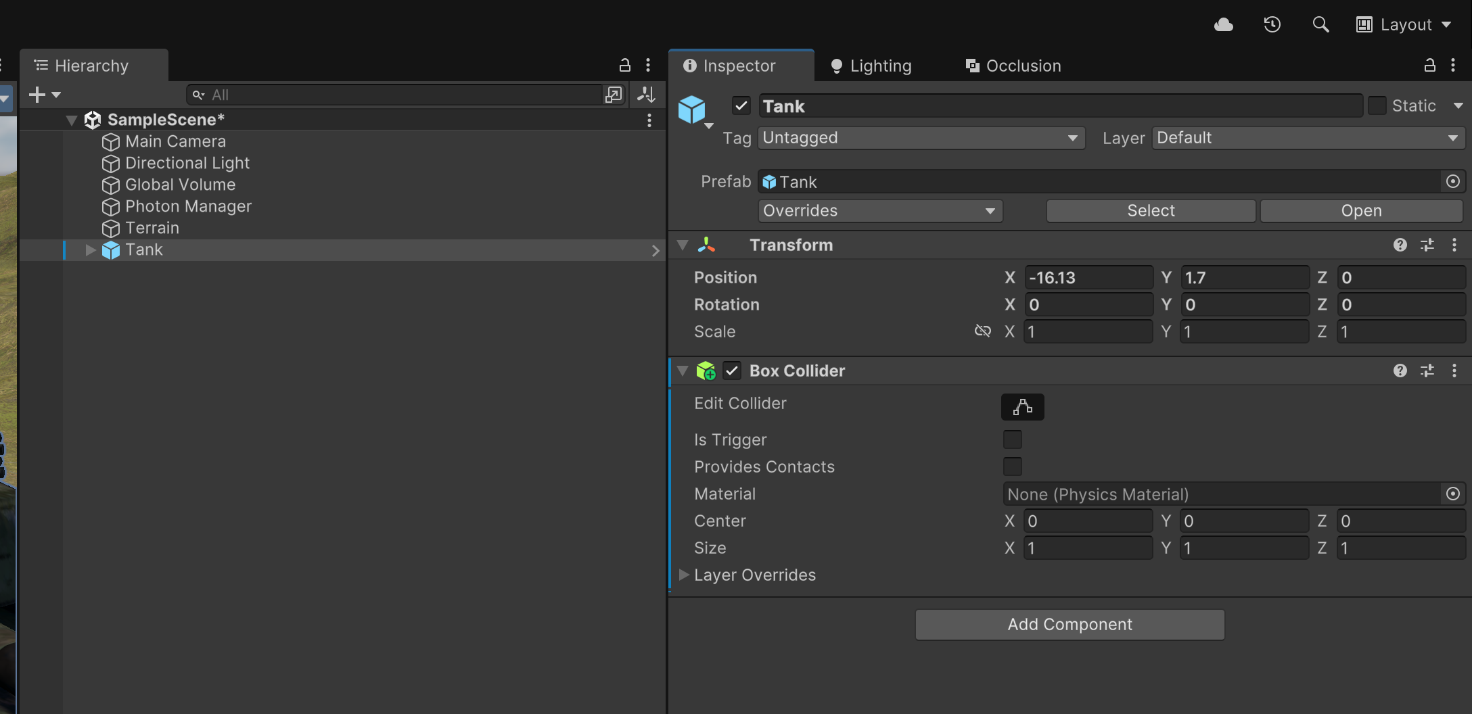

탱크 임포트 해온 후에 Box collider 추가

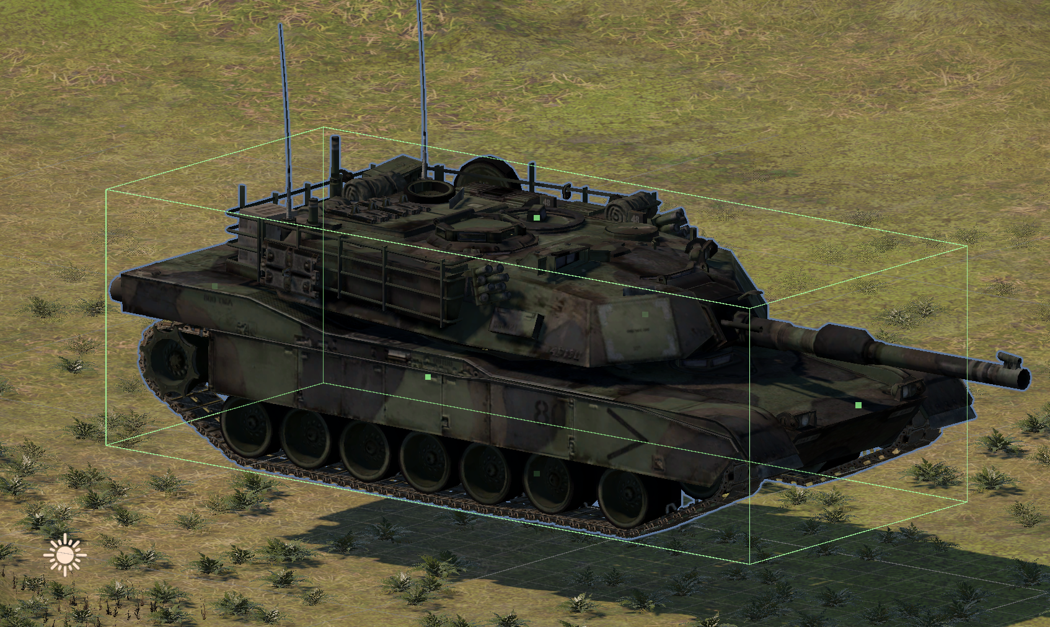

사이즈 정리

이후 Rigidbody 추가 Automatic Center Of mass 체크 풀고 center of mass Y 축 -5

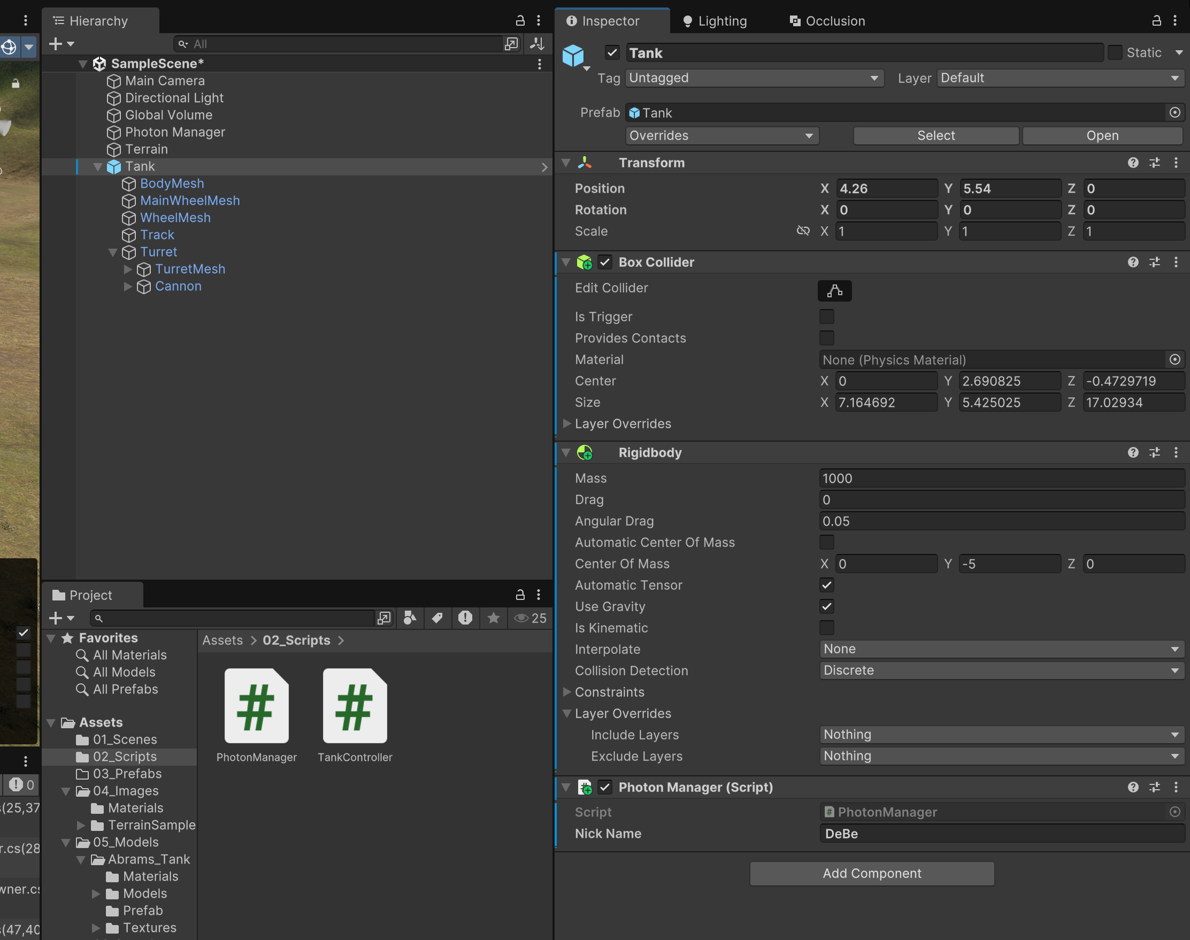

TankController 스크립트 생성 후 Tank (parent)에 추가해주기

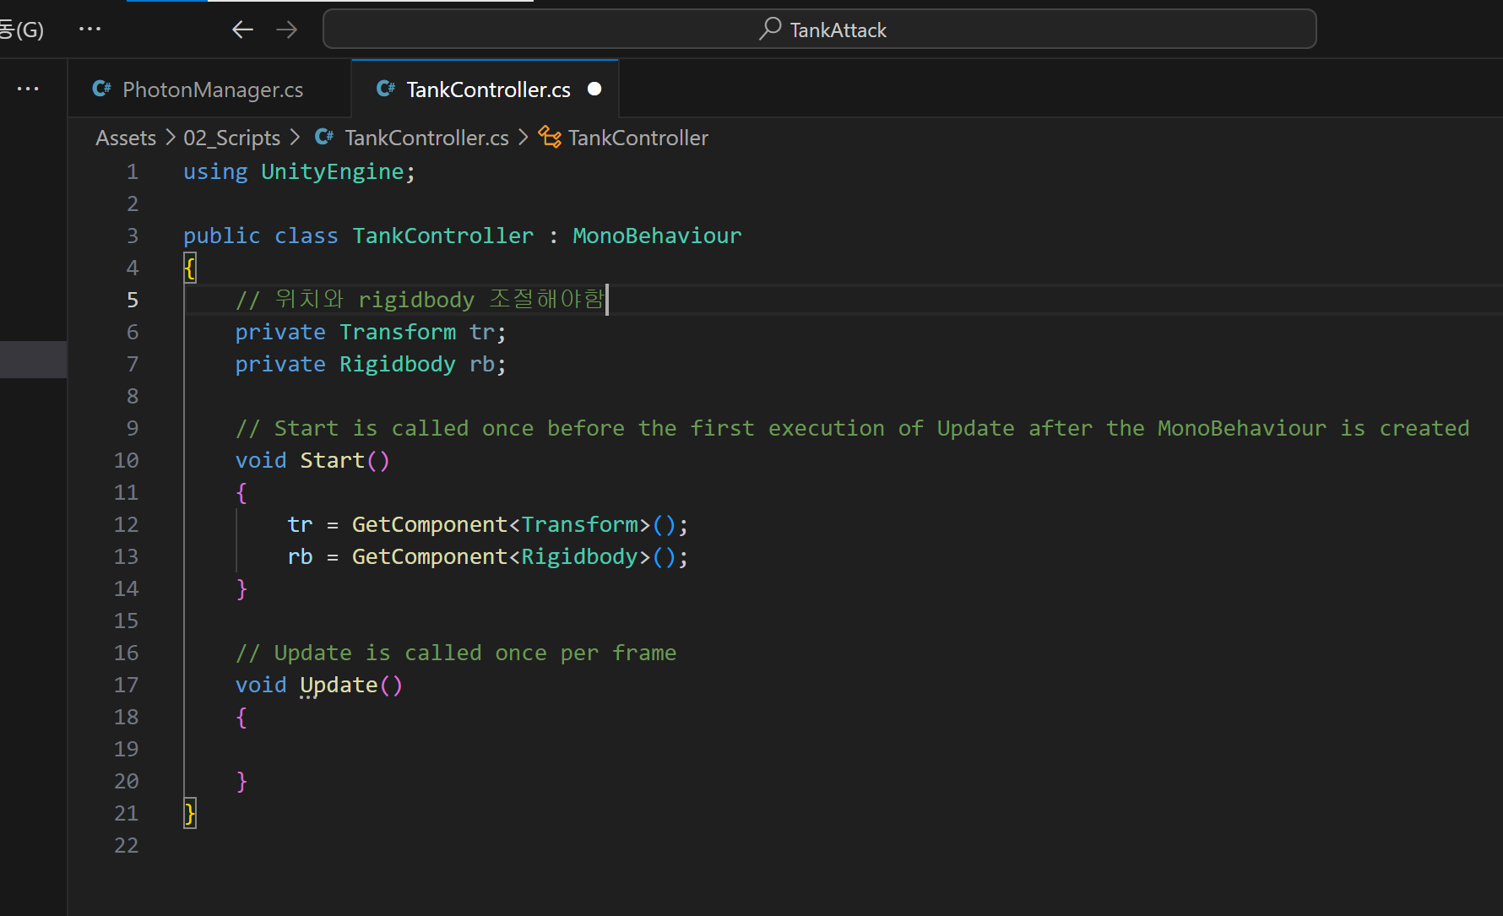

결국, 필요한 컴포넌트를 가져오고, 스크립트를 작성하는게 게임개발의 흐름

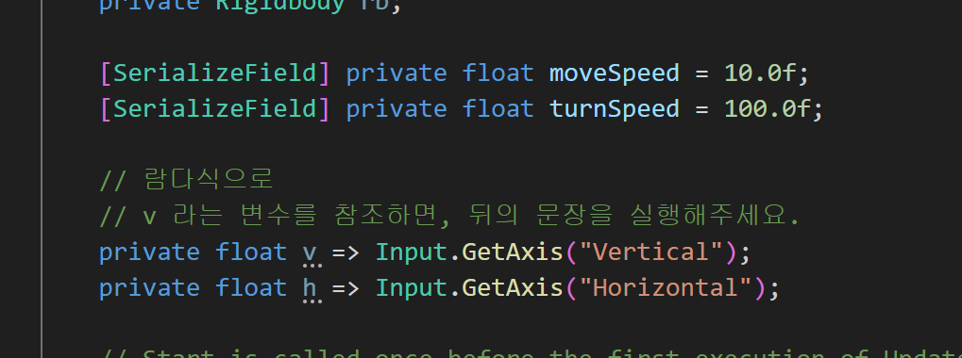

이동속도와 회전속도를 지정해주고 v 와 h 에 담을 값을 지정

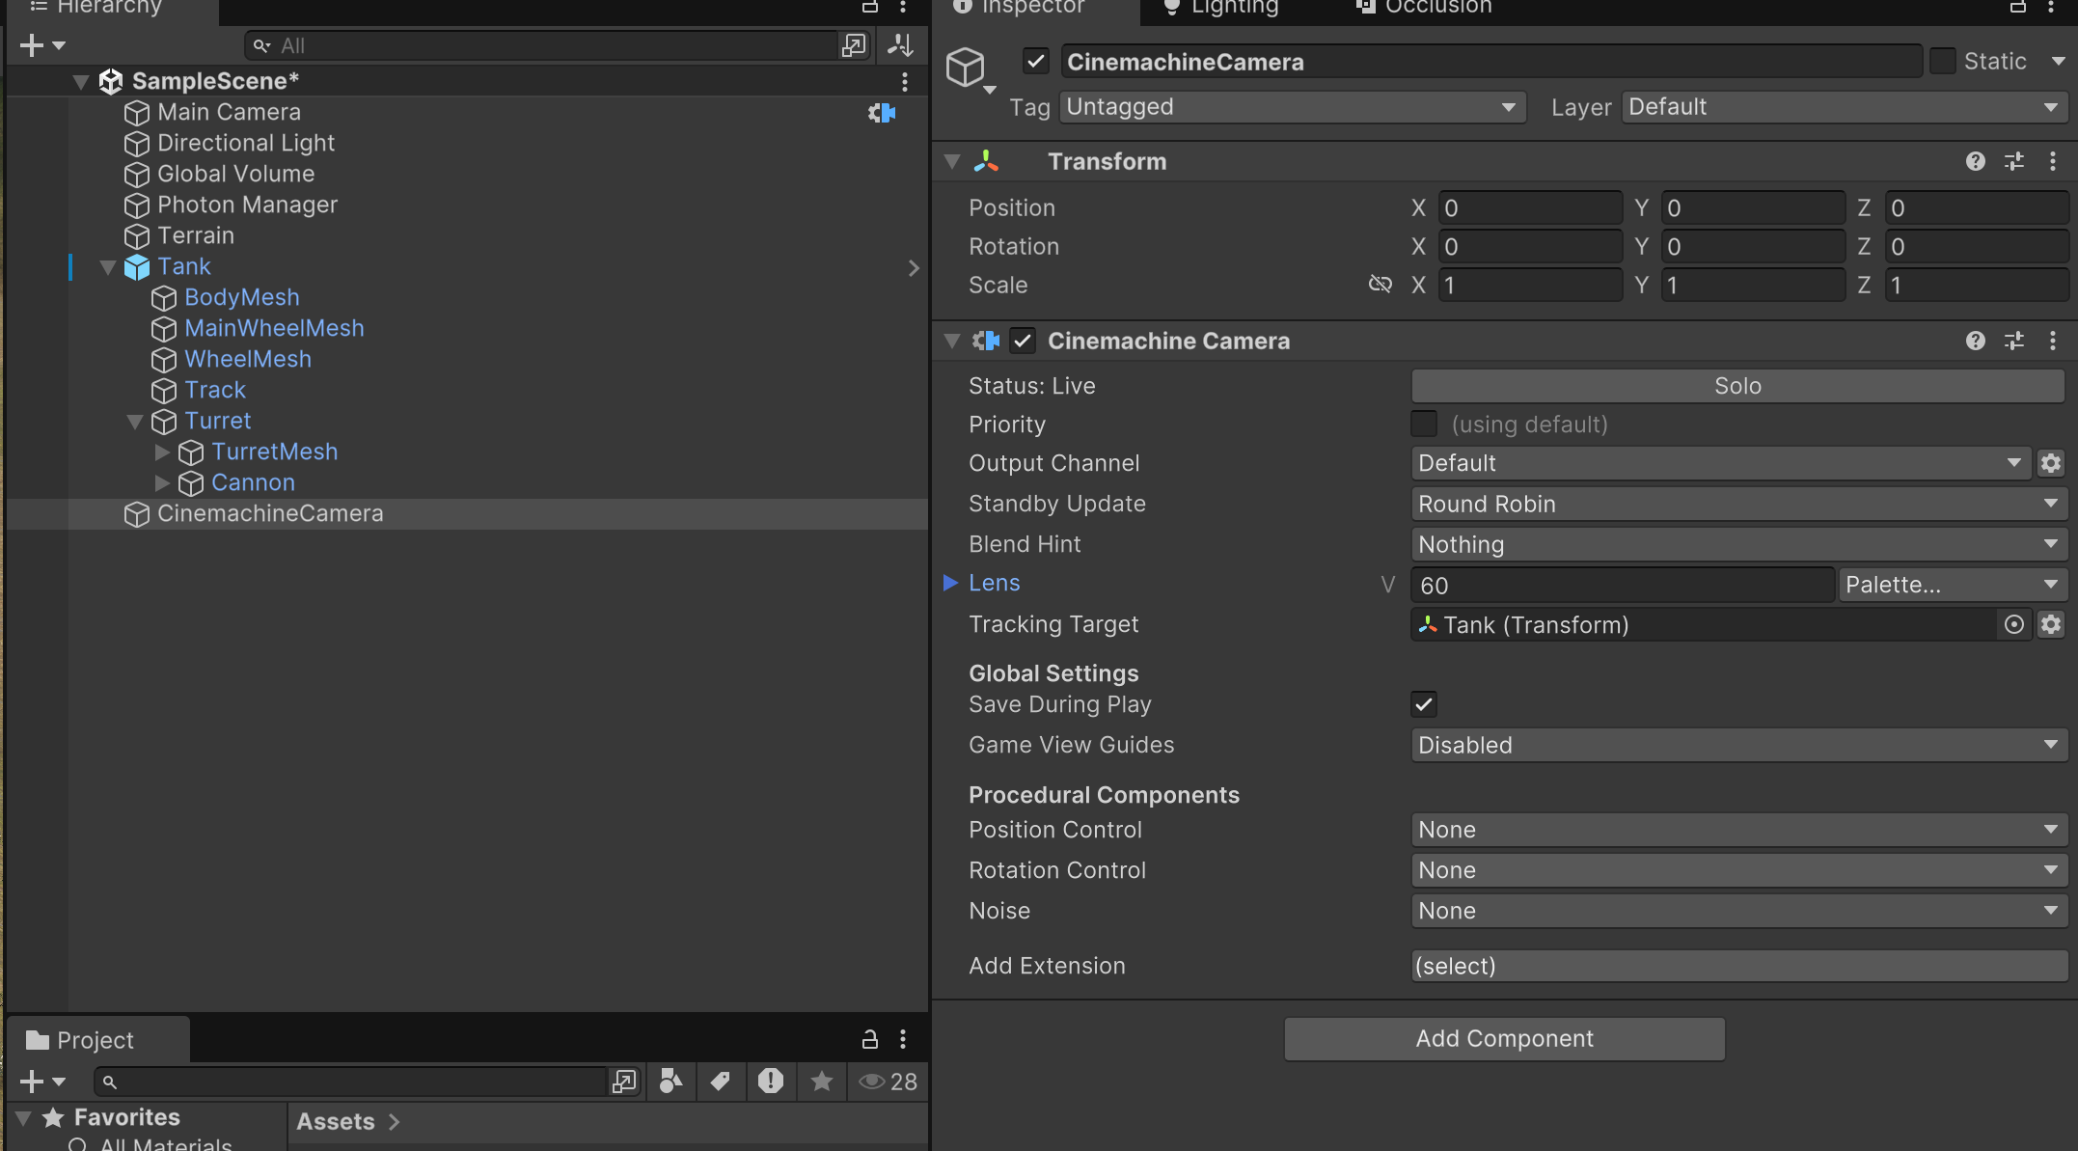

탱크에 시네머신 카메라 추가, Target에 Tank 추가해주기

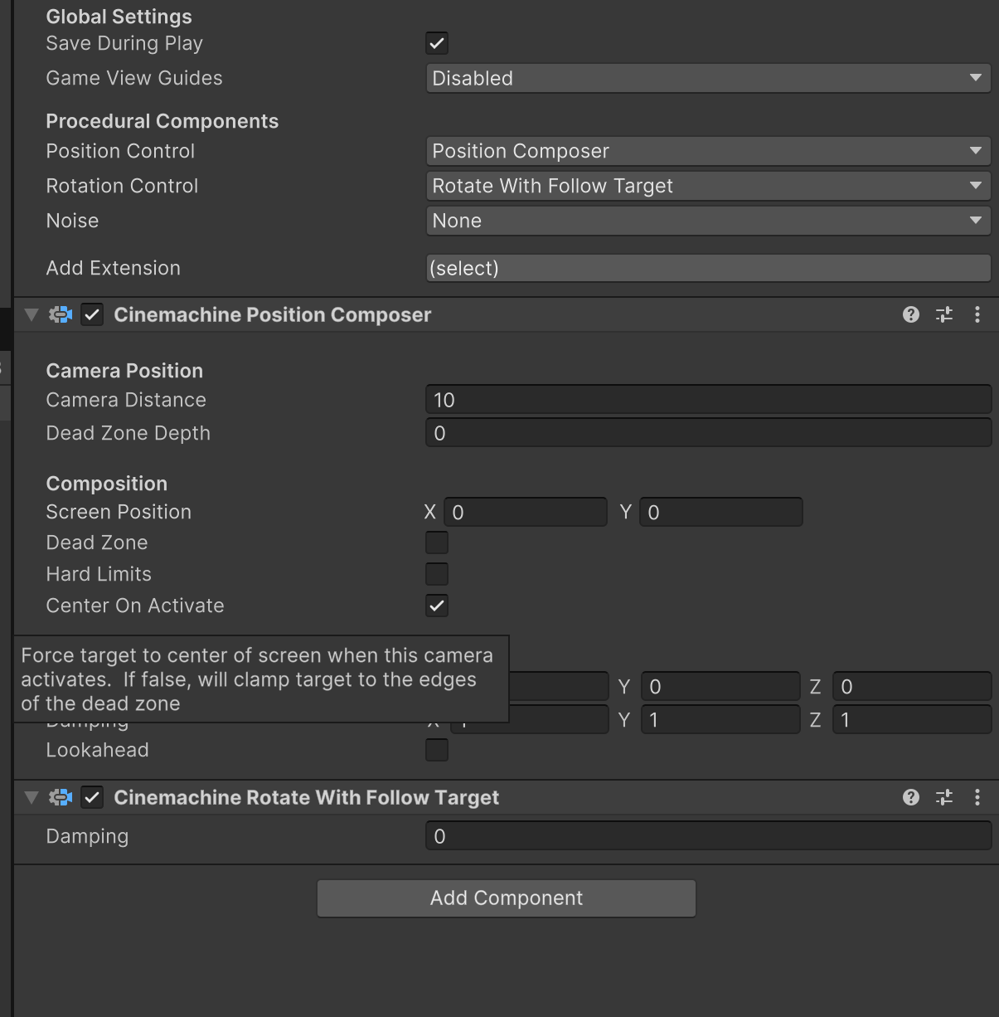

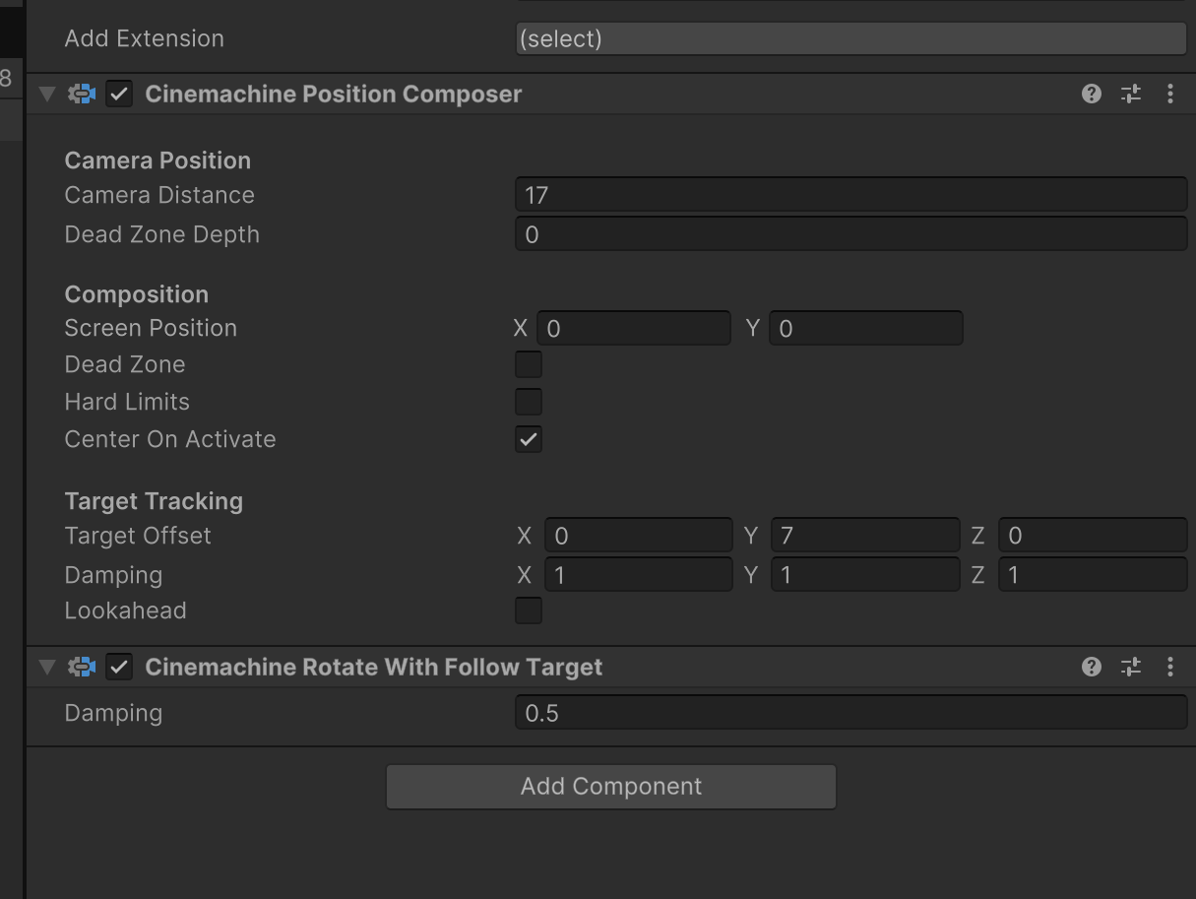

요정도 해주면

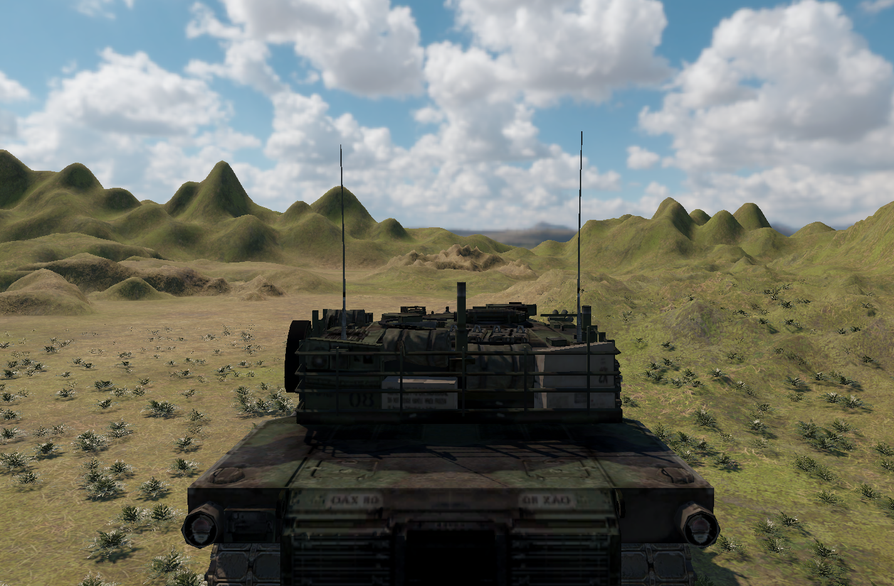

요정도 뷰

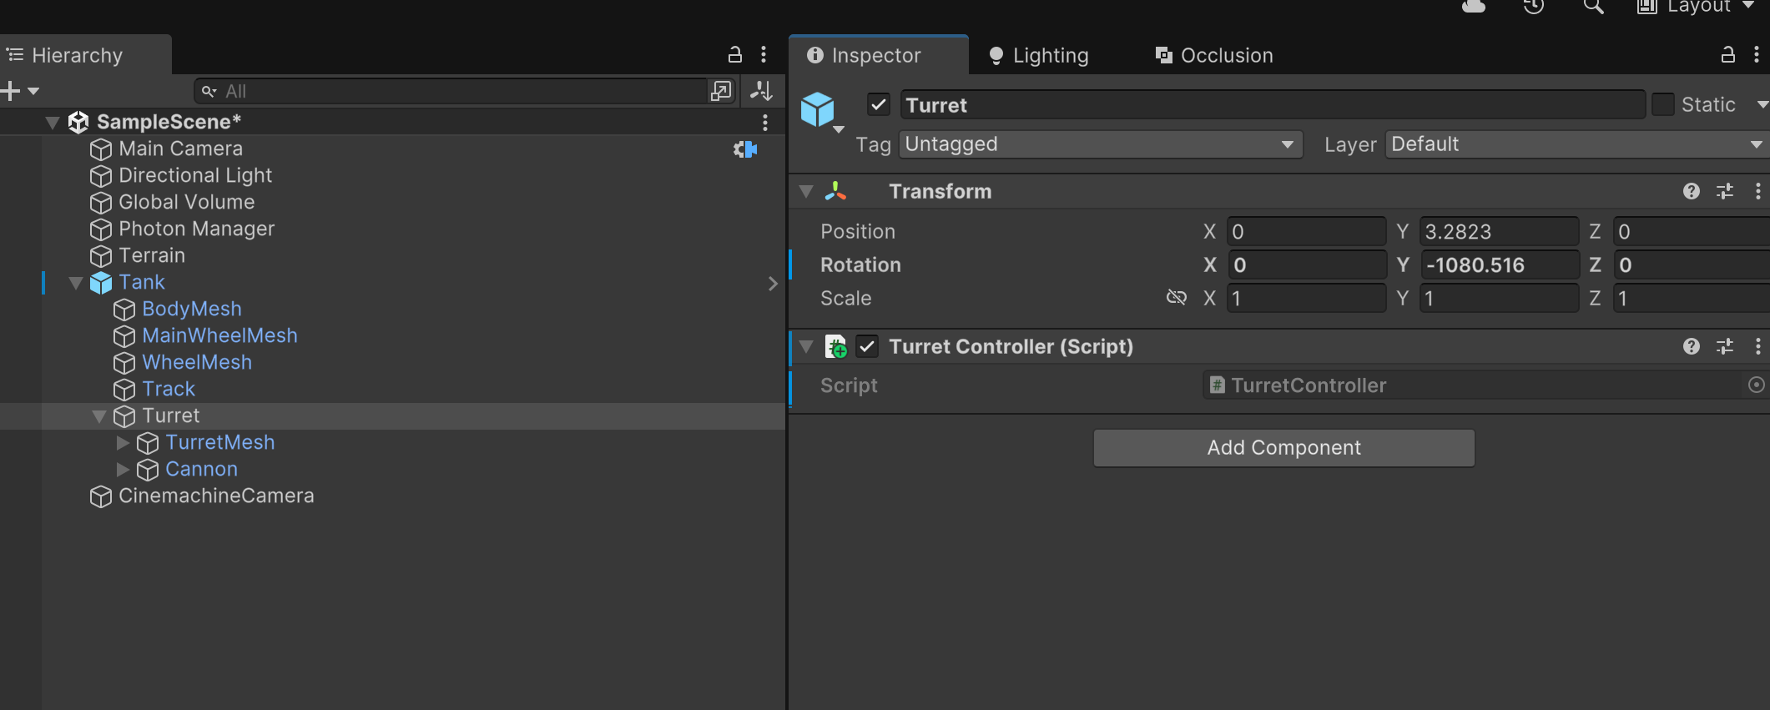

이후 터렛을 조절하기 위해서 turret controller 스크립트 해서 추가

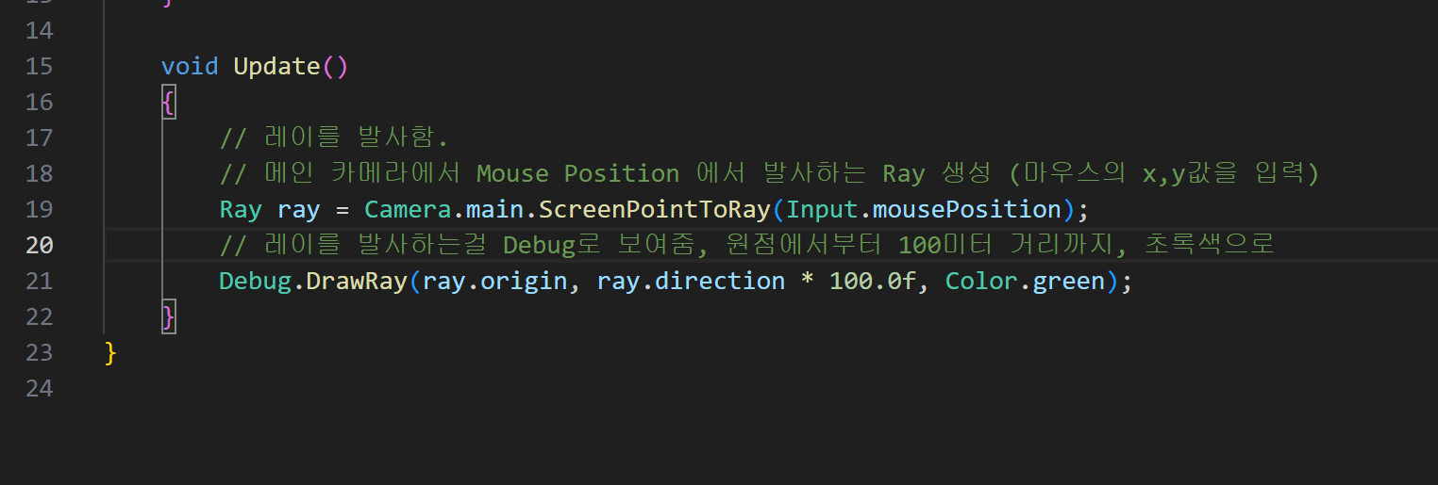

코드 추가하면,

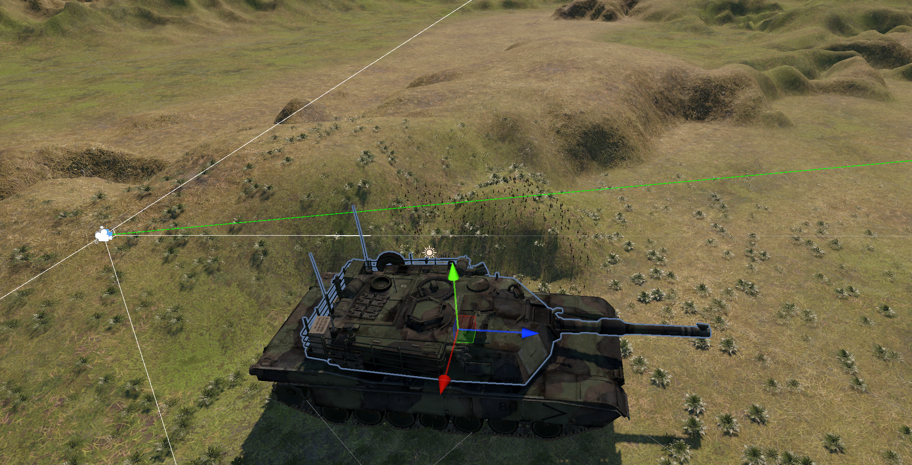

다음과 같이 나온다.

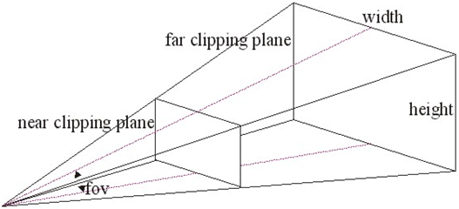

게임뷰…2차원 좌표에서 마우스 커서 위치로 레이케스트 하여 3차원 좌표를 표시함

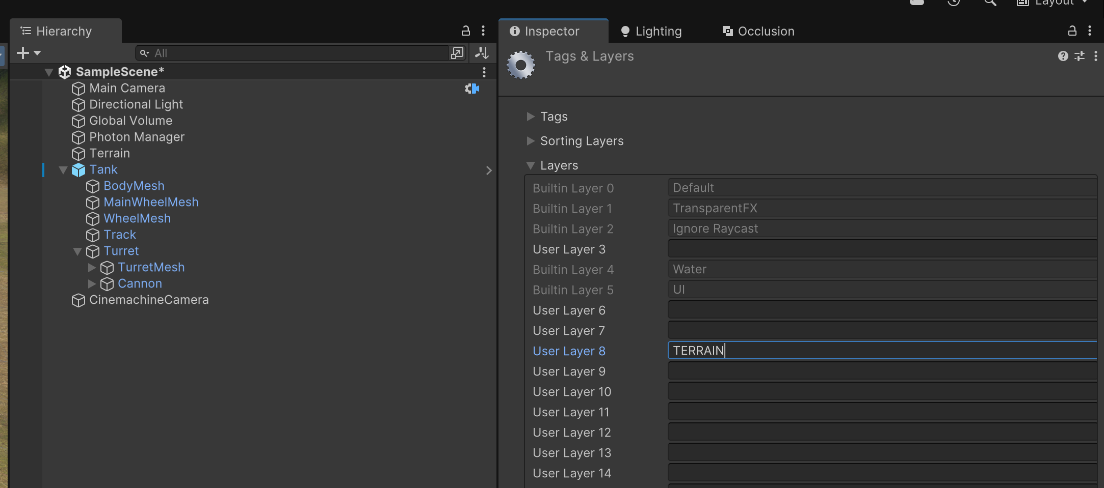

Terrain 에 레이어 TERRAIN추가

각도 계산에서 Atan(아크탄젠트)사용하는데, x/z 나눗셈이 필요함. 나누기는 코드에서 계산하는게 매우 느리기 때문에 나누기2 보다 곱하기 0.5가 훨씬 빠름.

그래서 Atan의 역수를 사용함. Atan2(x,z)

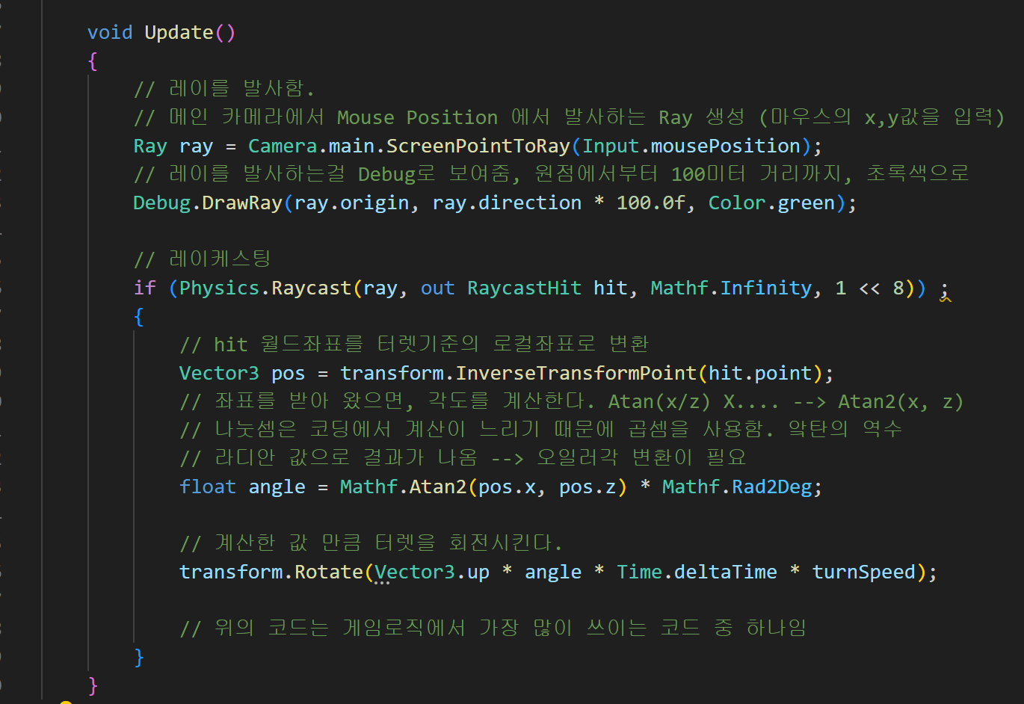

위의 코드는 자주 쓰임 !!

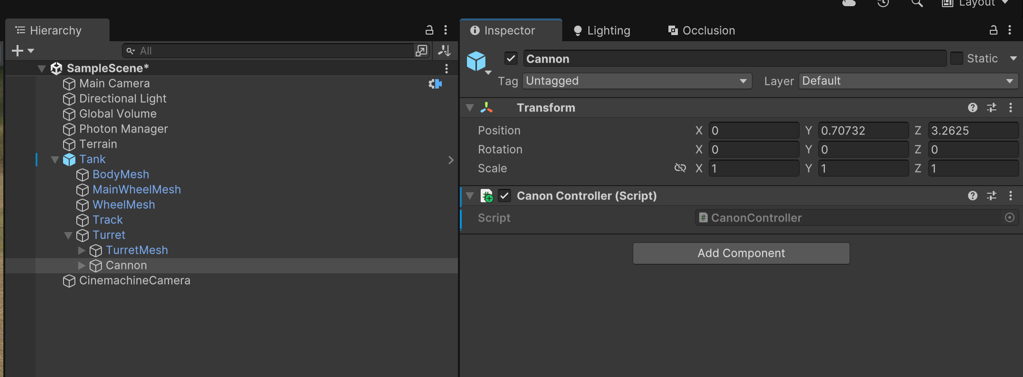

캐논 아래에 캐논컨트롤러 스크립트 추가

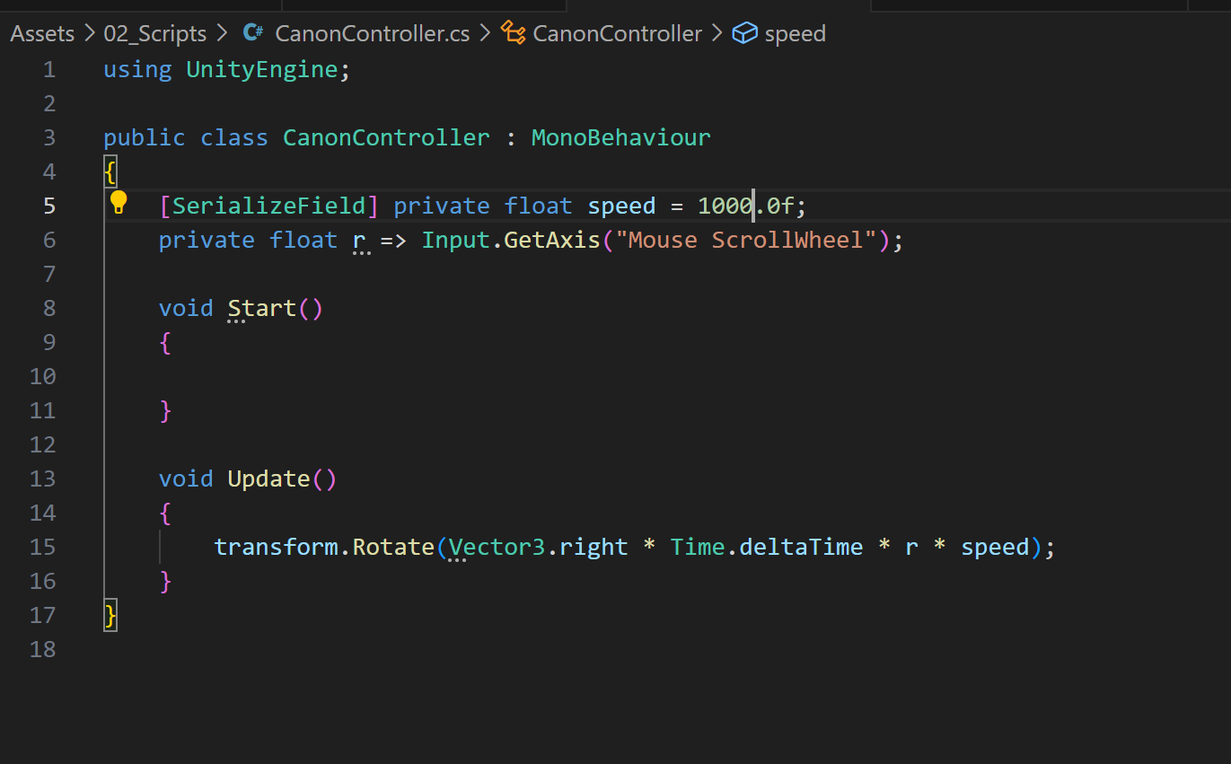

까지 하면 포신이 잘 움직임

이미지에 포탄 그림 추가하고,

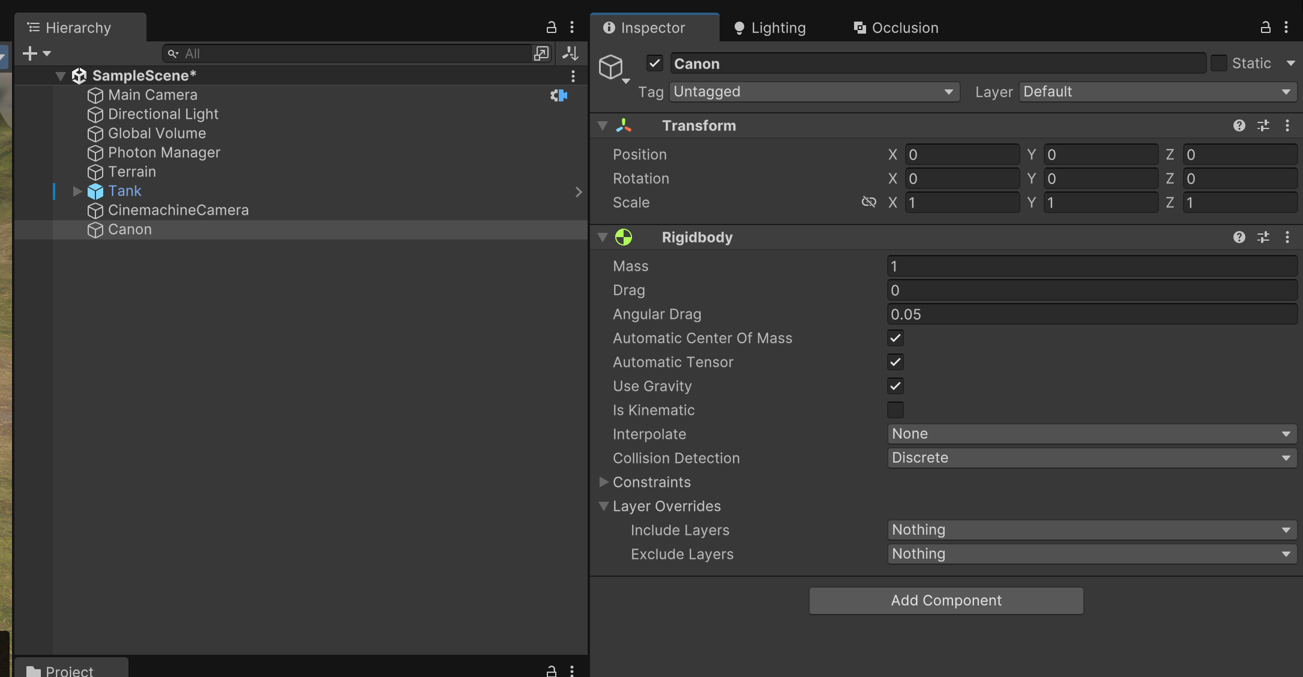

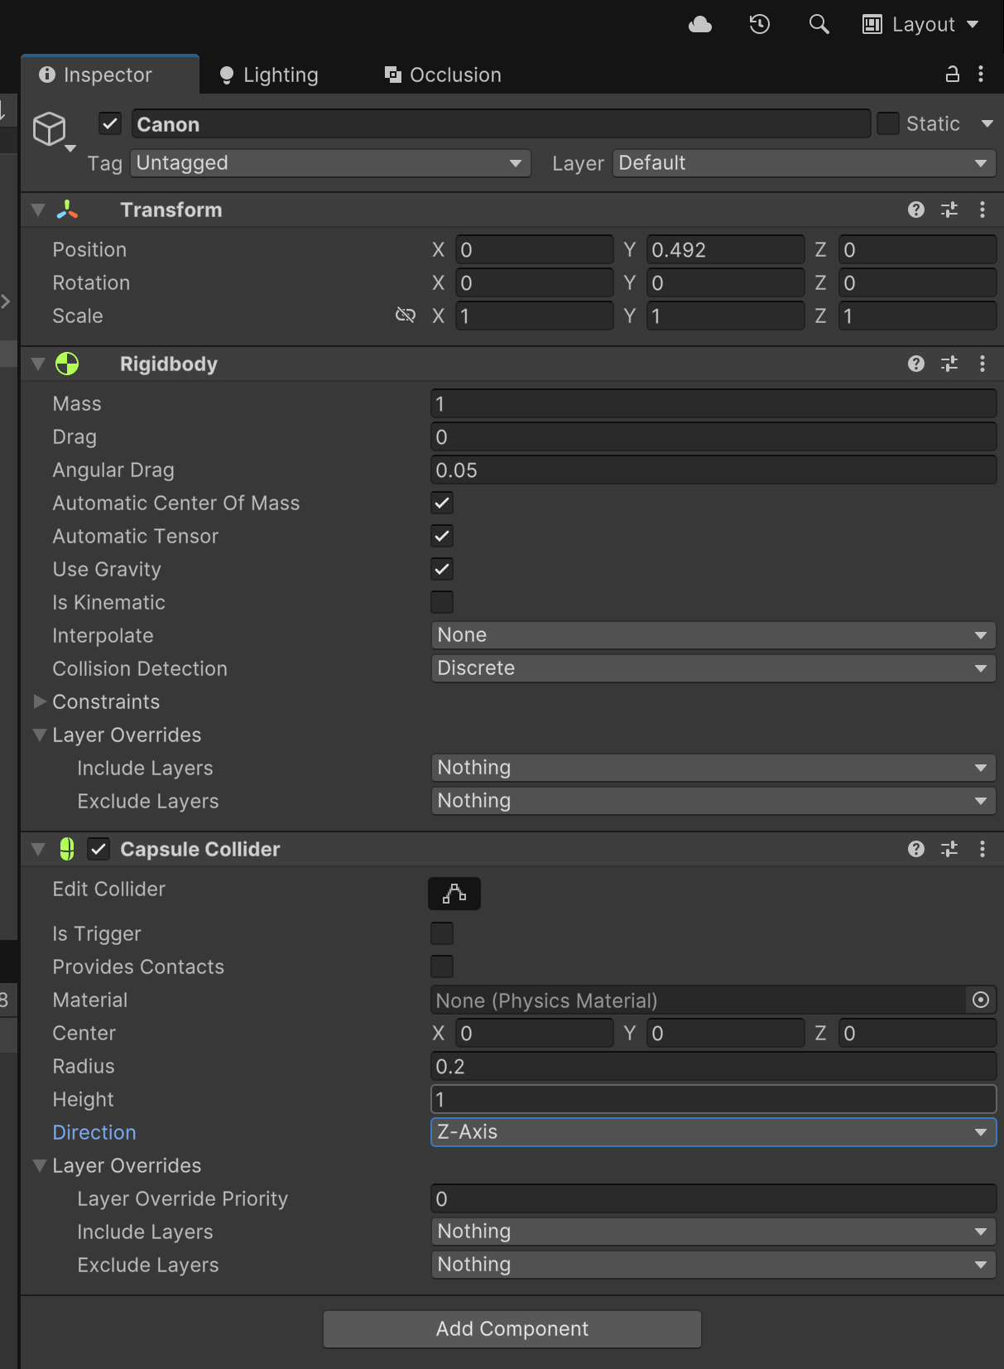

Z축 기준으로 회전함

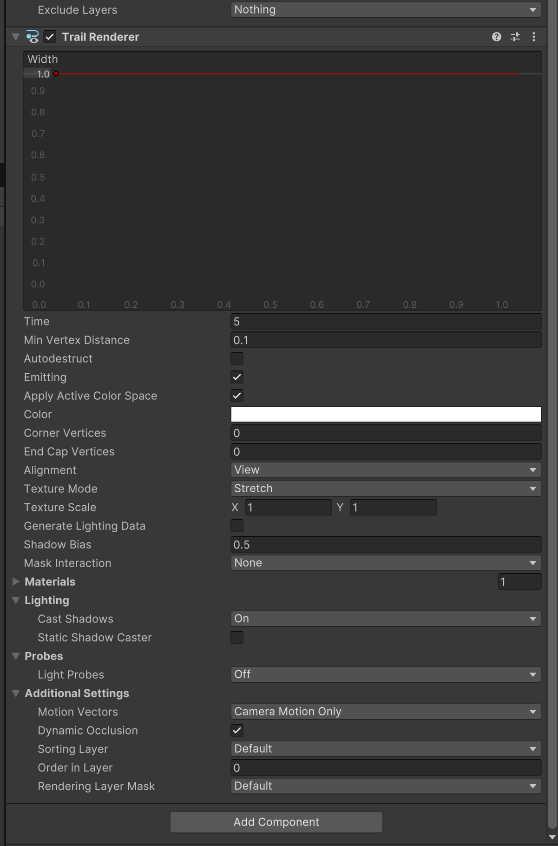

트레일렌더러 추가

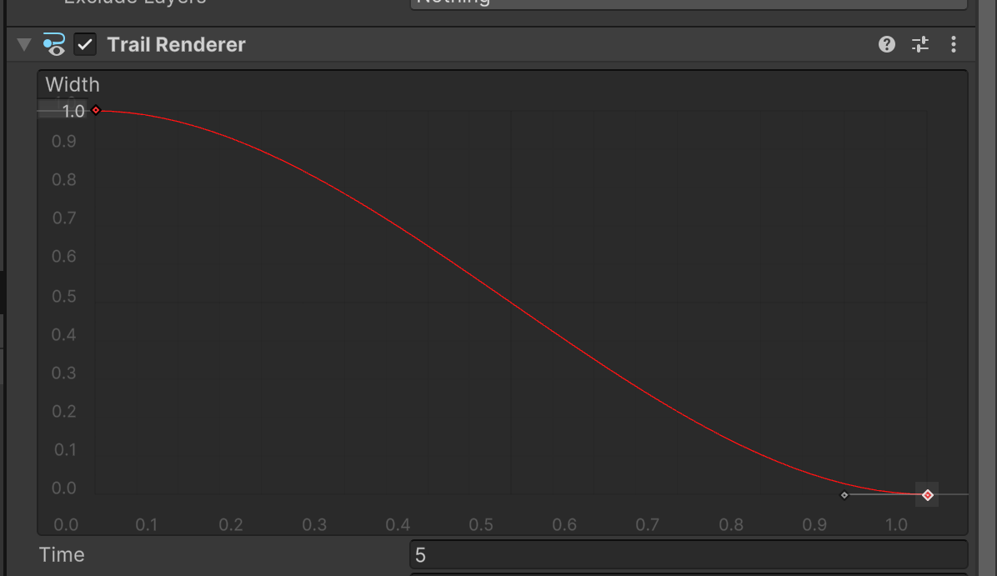

끝에 더블클릭해서 노드 추가, 밑으로 내려서 뾰족하게 만들기

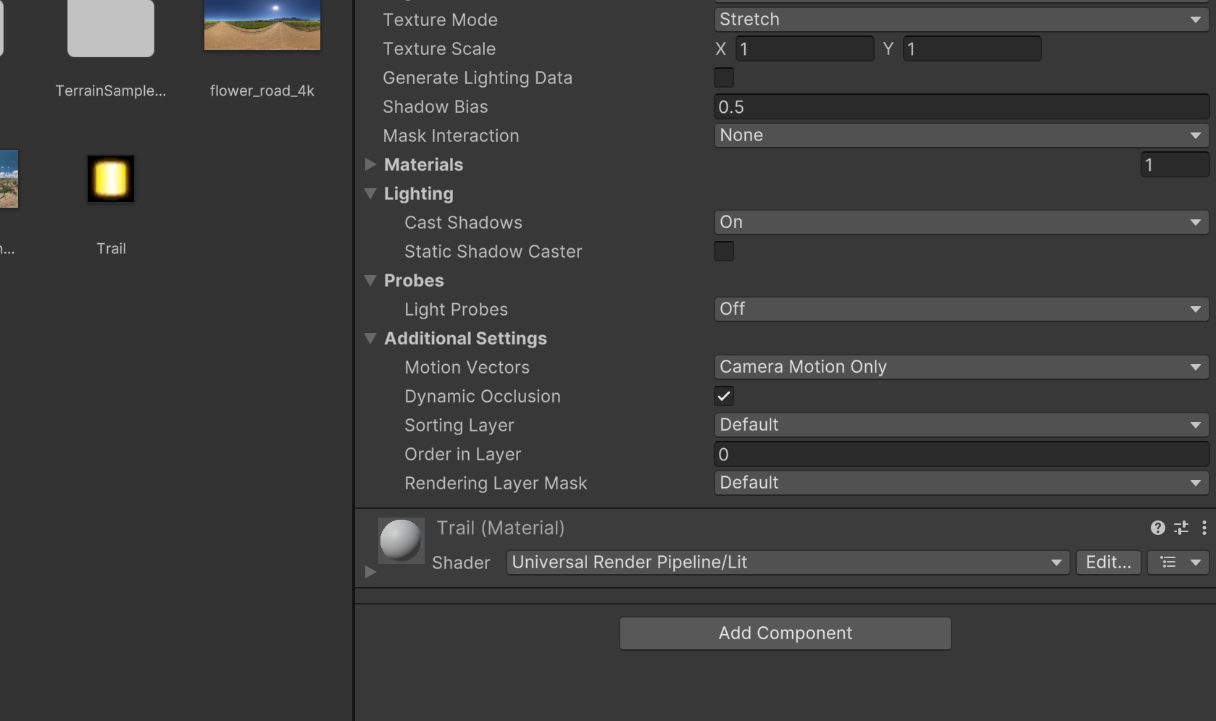

트레일 끌어다 놓기(버그있으니까 다시 만져주기)

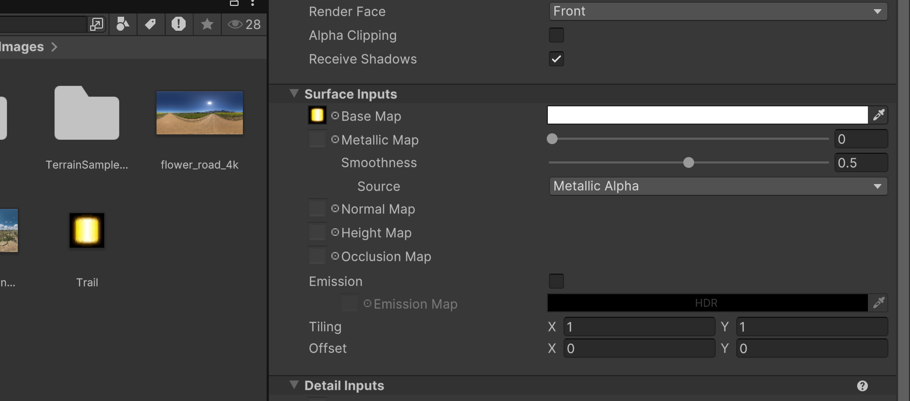

BaseMap 에 Trail 추가

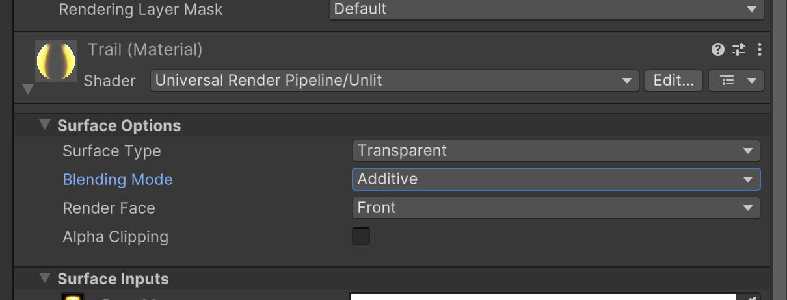

요렇게 설정

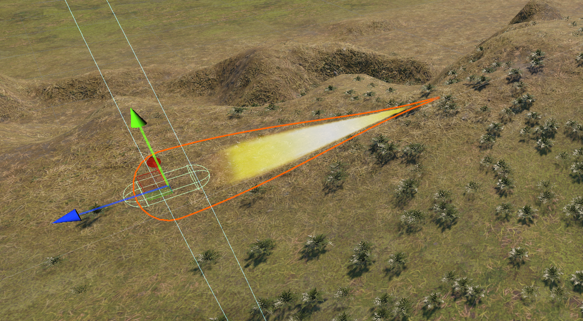

요정도 느낌

이후에 스크립트 Canon 추가해주기

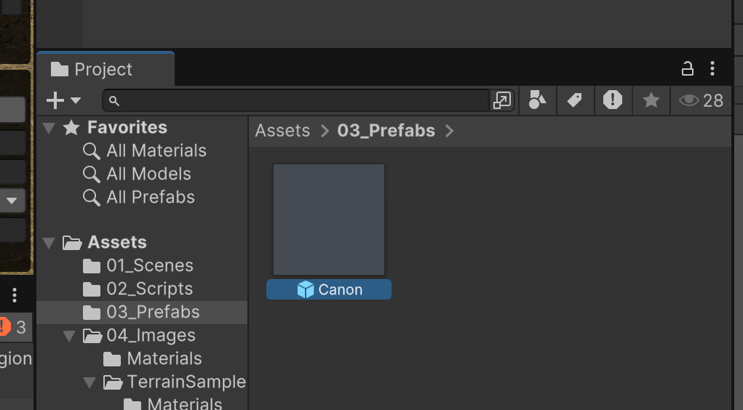

캐논 프리펩 만들기

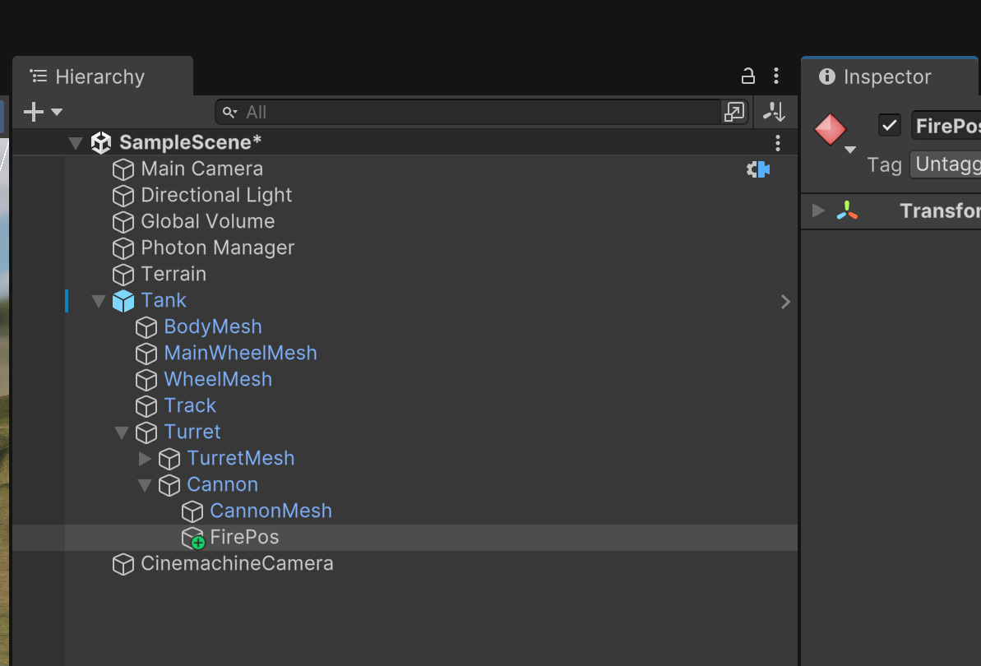

Canon 아래에 child 로 빈게임오브젝트 추가, FirePos 아이콘까지 추가.

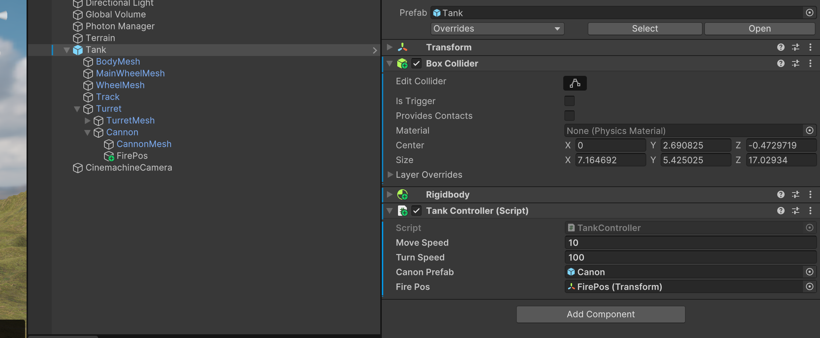

코드 작성 후에 CanonPrefab과 firePos칸에 canon 프리펩, firePos 오브젝트 넣기